HUBUNGAN SELF AWARENESS DENGAN PEMILIHAN STRATEGI COPING STRESS PADA
SISWA BAITUL AZIZ

SKRIPSI

Oleh:

LI ULIN NUHA NPM: 211414027



PROGRAM STUDI BIMBINGAN KONSELING
FAKULTAS KEGURUAN DAN ILMU PENDIDIKAN
UNIVERSITAS MUSLIM NUSANTARA AL-WASHLIYAH
MEDAN
2025

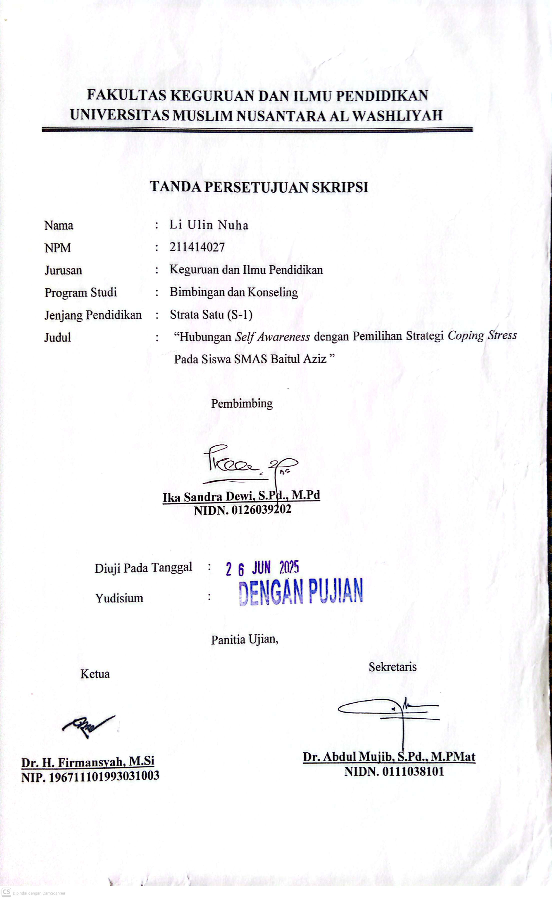

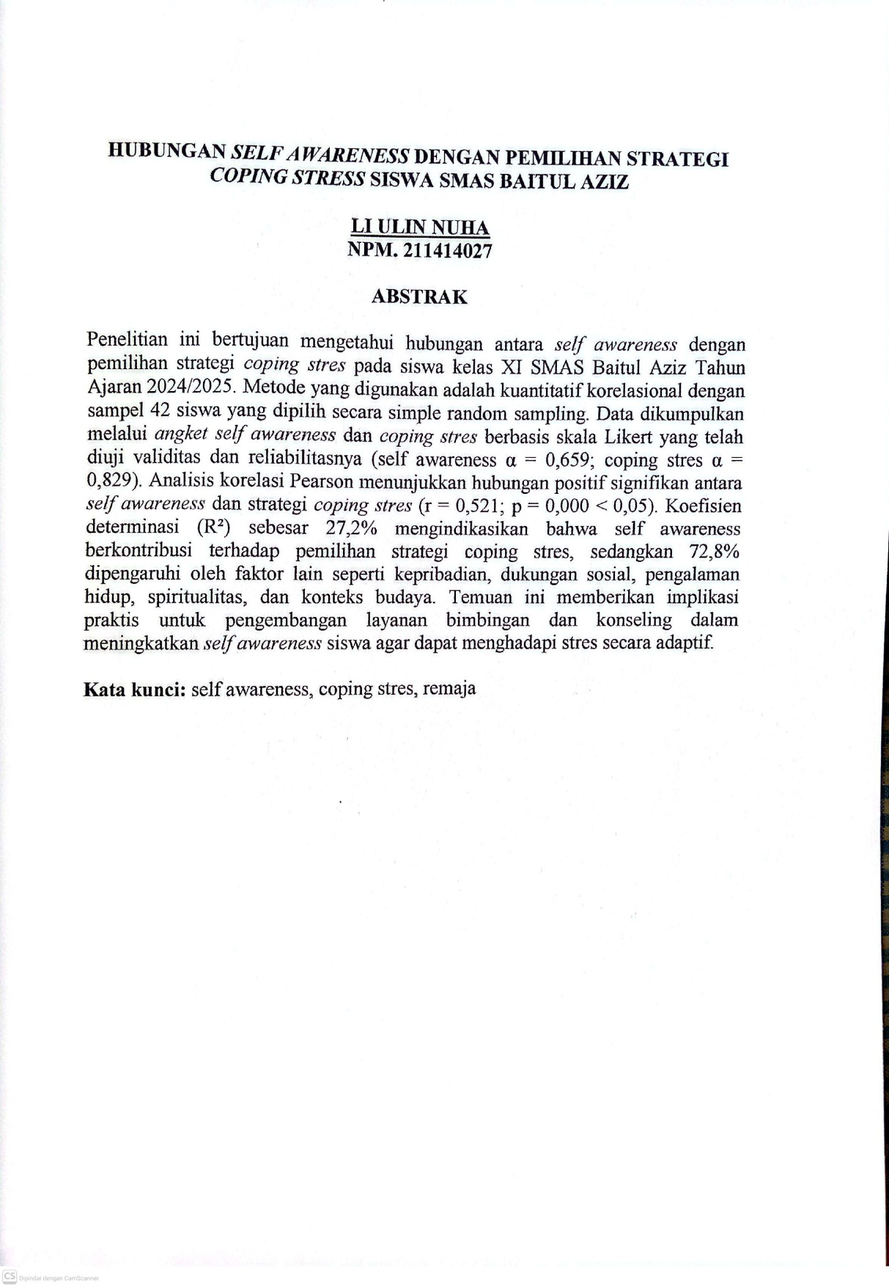

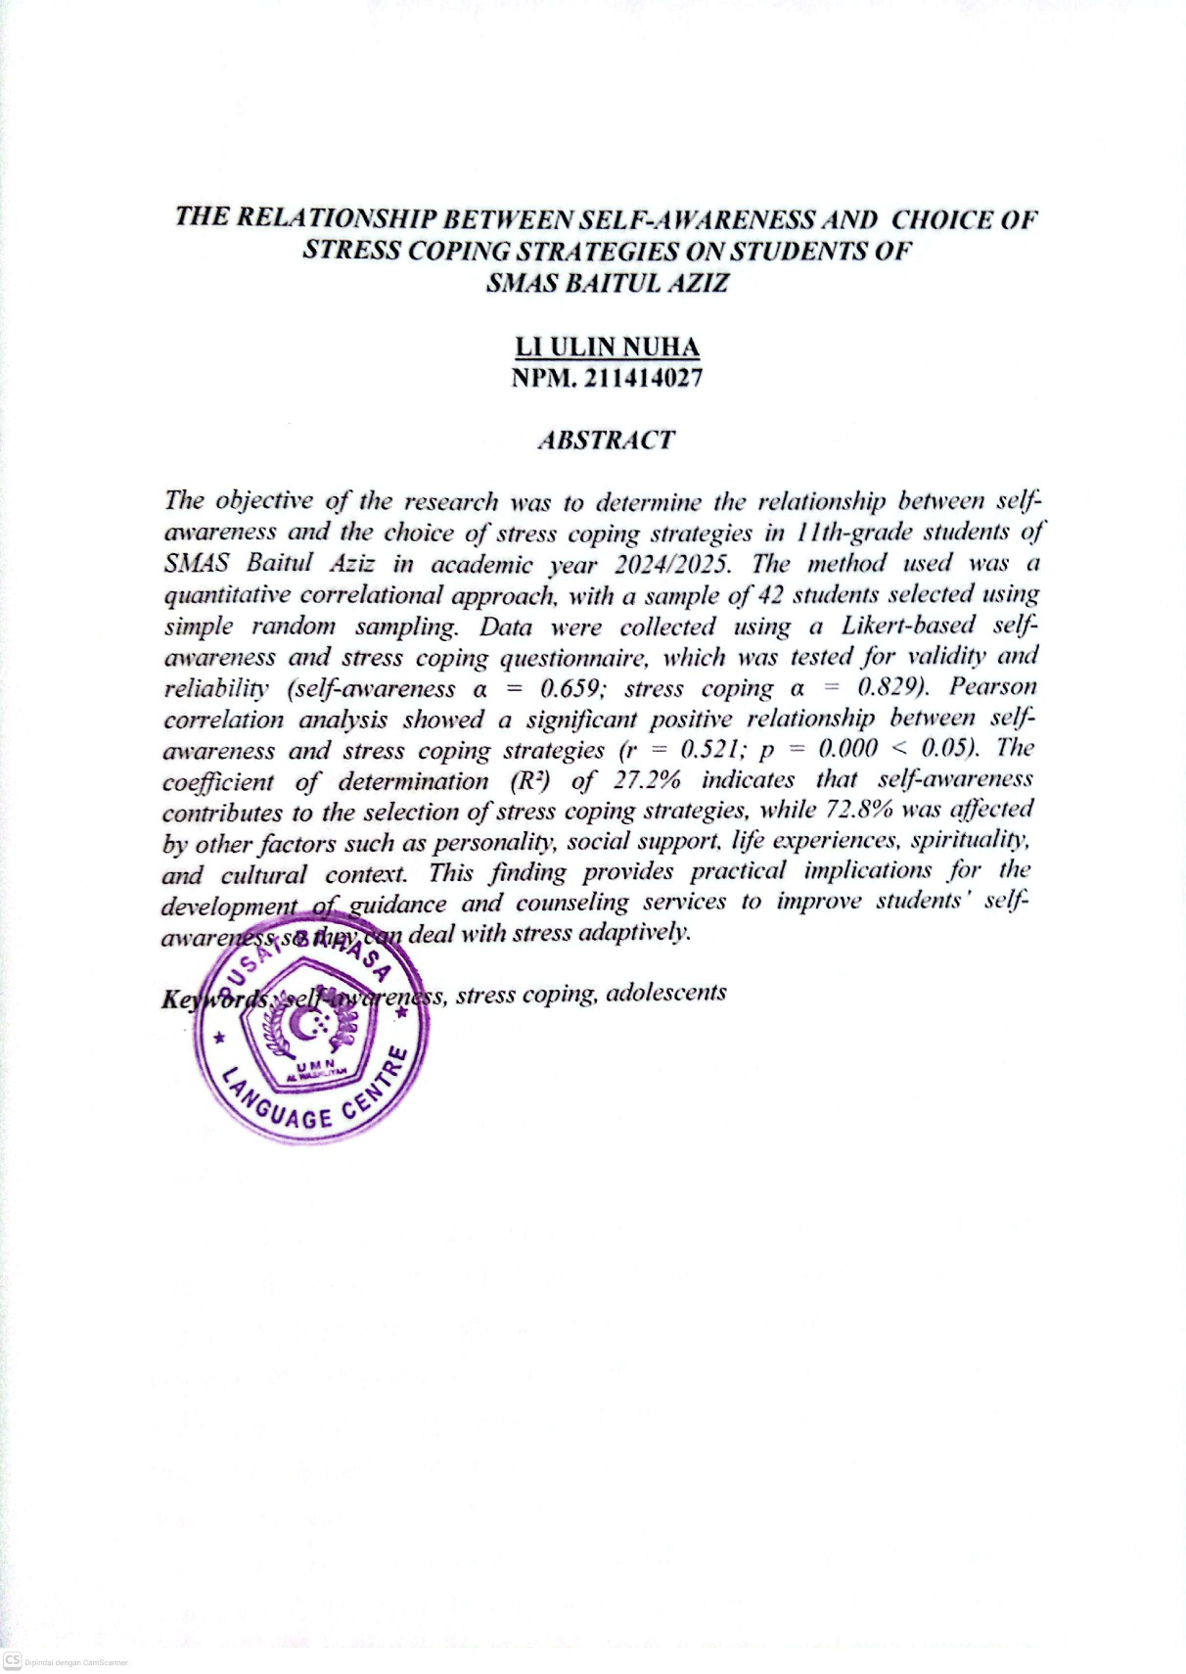

KATA PENGANTAR

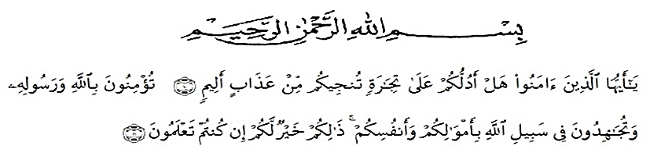
Artinya :
“Hai orang-orang yang beriman, sukakah kamu aku tunjukkan suatu perniagaan yang dapat menyelamatkan kamu dari azab yang pedih? (10). Yaitu kamu beriman kepada Allah dan Rasul-Nya dan berjihad dijalan Allah dengan harta dan jiwamu. Itulah yang lebih baik jika kamu mengetahui (11)". (Q.S. Ash-Shaff: 10-11).
Puji dan syukur kehadiran Allah SWT yang telah melimpahkan nikmat, rahmat, taufik dan hidayah-Nya sehingga penulis dapat menyelesaikan karya sederhana ini. Sholawat dan salam kepada junjungan kita Nabi Besar Muhammad SAW yang menjadi penuntun kita dalam mejadikan umat manusia yang berahlak dan berilmu pengetahuan serta mampu menempuh dan meraih kebahagiaan dunia dan akhirat.
Suatu berkah yang luar biasa mampu menyelesaikan proposal ini dengan berbagai ujian dari Allah SWT sebagai bentuk cinta-Nya pada hamba-Nya. Skripsi ini merupakan salah satu syarat untuk memperoleh gelar Sarjana Pendidikan (S.Pd) pada Fakultas Keguruan dan Ilmu Pendidikan Program Studi Bimbingan dan Konseling dengan judul: "Hubungan Self awareness dengan Pemilihan Strategi Coping stress Siswa SMAS Baitul Aziz" Penelitian ini dimaksudkan untuk memenuhi sebagian syarat untuk memperoleh gelar Sarjana Ilmu Pendidikan di Program Studi Bimbingan dan Konseling Universitas Muslim Nusantara Al-Washliyah. Dalam penyusunan proposal skripsi penelitian ini, penulis mendapat bantuan dan bimbingan serta dukungan moril maupun material dari berbagai pihak, sehingga proposal ini dapat penulis selesaikan. Oleh sebab itu, penulis ucapan terimakasih kepada:
- Dengan penuh rasa hormat dan cinta, penulis persembahkan karya ini kepada cinta pertama yaitu Ayahanda Imam Buchori, dan bidadari surga Ibu Mariatul Kibtiyah, yang telah membesarkan, mendidik, dan mendoakan penulis dengan penuh kasih sayang. Terima kasih yang tak terhingga atas segala dukungan yang telah diberikan, baik materi maupun non-materi, sehingga penulis dapat menyelesaikan pendidikan di Universitas Muslim Nusantara Al Washliyah Medan. Penulis juga ingin mengucapkan terima kasih kepada abang Muhammad Nasti Assidiki, kakak Riska Ramadhani, dan adik Muhammad Abdillah, yang telah saling mendukung dan membantu dalam hal apapun, sehingga penulis berhasil menyelesaikan skripsi ini
- Bapak Dr H Firmansyah M.Si, selaku Rektor Universitas Muslim Nusantara Al-Washliyah Medan
- Bapak Dr. Abdul Mujib, S.Pd., M.Pat, selaku Dekan FKIP Universitas Muslim Nusantara Al-Washliyah Medan.
- Ibu Ika Sandra Dewi, S.Pd, M.Pd, selaku Ketua Program Studi Bimbingan dan Konseling Universitas Muslim Nusantara Al-Washliyah Medan sekaligus selaku Dosen Pembimbing yang telah memberi dukungan serta membantu menyelesaikan skripsi ini dan Seluruh Bapak dan Ibu Dosen Fakultas Keguruan dan Ilmu Pendidikan Universitas Muslim Nusantara Al-Wasliyah Medan.
- Penulis mengucapkan terima kasih yang sebesar-besarnya kepada seluruh keluarga besar Jurusan Bimbingan dan Konseling Stambuk 2021 FKIP Universitas Muslim Nusantara Al Washliyah Medan yang senantiasa memberikan masukan, perhatian, dan dukungan yang sangat berarti. Secara khusus, penulis menyampaikan rasa terima kasih yang mendalam kepada Dina dan Tria yang telah mewarnai perjalanan perkuliahan penulis, serta kepada Dinda yang dengan penuh kesabaran dan bantuan luar biasa, turut membantu penulis menyelesaikan skripsi ini.
Penulis mengharapkan kritik dan saran yang membangun dari pembimbing dan pembaca sehingga penulis dapat menyusun proposal ini jadi lebih baik lagi. Penulis mengucapkan terimakasih kepada semua pihak yang tidak dapat penulis ucapkan satu persatu yang telah memberikan bantuan dan dukungan kepada penulis dalam menyelesaikan proposal ini. semoga proposal ini dapat bermanfaat bagi kita semua.
Medan, 15 Januari 2025
Penulis

Li Ulin Nuha
NPM. 211414027

DAFTAR ISI

ABSTRAK iii
ABSTRACT iv
KATA PENGANTAR v
DAFTAR ISI viii
DAFTAR TABEL x
DAFTAR GAMBAR xi
BAB I PENDAHULUAN x
1.1 Latar Belakang Masalah 1
1.2 Identifikasi Masalah 6
1.3 Batasan Masalah 6
1.4 Rumusan Masalah 7
1.5 Tujuan Penelitian 7
1.6 Manfaat Penelitian 7
1.7 Anggapan Dasar 9
BAB II TINJAUAN PUSTAKA 11
2.1 Self Awareness 11
2.1.1 Pengertian Self Awareness 11
2.1.2 Aspek-Aspek Self Awareness 13
2.1.3 Faktor-Faktor yang Mempengaruhi Self Awareness 14
2.2 Pemilihan Strategi Coping stress 16
2.2.1 Pengertian Coping stress 16
2.2.2 Aspek-Aspek Coping 18
2.2.3 Faktor-faktor yang Mempengaruhi Coping stress 20
2.3 Penelitian yang Relevan 21
2.4 Kerangka Berfikir 24
2.5 Hipotesis 26
BAB III METODE PENELITIAN 27
3.1 Desain Penelitian 27
3.2 Partisipan 27
3.3 Populasi Dan Sampel 29
3.3.1 Populasi 29
3.3.2 Sampel 29
3.4 Instrumen Penelitian 31
3.4.1 Variabel 32
3.4.2 Indikator 33
3.4.3 Uji Validitas 36
3.4.4 Uji Reliabilitas 37
3.5 Prosedur Penelitian 38
3.6 Teknik Analisis Data 40
3.6.1 Uji Normalitas 40
3.6.2 Uji Linearitas 41
3.6.3 Uji Hipotesis 42
BAB IV HASIL PENELITIAN DAN PEMBAHASAN 43
4.1 Hasil Penelitian 43
4.1.1 Uji Coba Angket 43
4.1.2 Uji Validitas 44
4.1.2.1 Uji Validitas Angket Self Awareness 44
4.1.2.2 Uji Validitas Angket Pemilihan Strategi Coping stress 47
4.1.3 Uji Reliabilitas 49
4.1.3.1 Uji Reliabilitas Angket Self Awareness 49
4.1.3.2 Uji Reliabilitas Angket Pemilihan Strategi Coping stress 50
4.1.4 Teknik Analisis Data 51
4.1.4.1 Uji Normalitas 52
4.1.4.2 Uji Linearitas 53
4.1.4.3 Uji Hipotesis 54
4.2 Pembahasan 57
4.3 Hasil dan Pembahasan 60
BAB V KESIMPULAN DAN SARAN 64
5.1 Kesimpulan 64
5.2 Saran 65
DAFTAR PUSTAKA 67
LAMPIRAN..........................................................................................................84

DAFTAR TABEL

Tabel 3.1 Populasi Penelitian 29
Tabel 3.2 Alternatif Jawaban Skala Likert 32
Tabel 3.3 Kisi-Kisi Self awareness 35
Tabel 3.4 Kisi-Kisi Strategi Coping stress 35
Tabel 4.1 Perhitungan Uji Validitas Angket Self Awareness 45
Tabel 4.2 Perhitungan Uji Validitas Angket Pemilihan Strategi Coping stress 47
Tabel 4.3 Hasil Uji Reliabilitas Angket Self Awareness 49
Tabel 4.4 Hasil Uji Reliabilitas Angket Pemilihan Strategi Coping stress 50
Tabel 4.5 Hasil Uji Normalitas 52
Tabel 4.6 Hasil Uji Linearitas 53
Tabel 4.7 Hasil Uji Hipotesis Korelasi Product Moment 54
Tabel 4.8 Pedoman Untuk Memberikan Interpretasi Koefisien Korelasi 56
Tabel 4. 9 Hasil Uji Koefisien Determinasi X dan Y 56

DAFTAR GAMBAR

Gambar 2.1 Kerangka Berfikir 24
Gambar 3.2 Prosedur Penelitian……………………………………………..…39

DAFTAR LAMPIRAN
Lampiran 1. Uji Coba Instrumen Penelitian Self Awareness 71
Lampiran 2. Uji Coba Instrumen Penelitian Pemilihan Strategi Coping Stress 74
Lampiran 3. Angket Penelitian Self Awareness 78
Lampiran 4. Angket Penelitian Pemilihan Strategi Coping Stress 81
Lampiran 5. Tabulasi Data Uji Validitas dan Reabilitas Angket Self
Awareness 84
Lampiran 6. Uji Validitas dan Uji Reabilitas Angket Coping Stress 86
Lampiran 7. Dokumentasi Penelitian 88

BAB I

PENDAHULUAN

1.1 Latar Belakang Masalah
Pendidikan merupakan usaha yang dirancang dengan tujuan untuk mengembangkan potensi diri peserta didik secara menyeluruh, baik dalam aspek akademik, kepribadian, maupun keterampilan yang diperlukan untuk kehidupan pribadi dan masyarakat (Raharjo et al., 2023). Pendidikan tidak hanya berfokus pada penyampaian ilmu pengetahuan, namun juga berupaya membentuk karakter, kecerdasan emosional, serta membekali peserta didik dengan nilai-nilai moral yang dapat digunakan dalam kehidupan sehari-hari. Sekolah Menengah Atas (SMA) memegang peran penting sebagai tahap pendidikan yang mempersiapkan siswa untuk melanjutkan pendidikan ke jenjang yang lebih tinggi atau memasuki dunia kerja. SMA sebagai bagian dari pendidikan menengah memiliki fungsi dan tujuan yang lebih luas, yaitu mengembangkan nilai-nilai estetika, pengetahuan, keterampilan, serta sikap sosial yang dibutuhkan siswa untuk berkontribusi secara positif dalam masyarakat (Wijaya & Rachman, 2017). Dengan demikian, SMA bukan hanya sekadar tempat untuk mempersiapkan siswa dalam hal akademik, tetapi juga menjadi tempat yang strategis untuk membentuk siswa menjadi pribadi yang dewasa dan siap menghadapi tantangan hidup, baik dari segi intelektual maupun emosional.
Namun, masa remaja adalah periode yang penuh dengan perubahan yang signifikan dalam perkembangan fisik, emosional, dan sosial. Masa ini juga merupakan waktu di mana remaja mulai mengeksplorasi identitas diri mereka,
yang sering kali diiringi dengan banyaknya tekanan baik dari dalam diri maupun dari lingkungan sosial. Salah satu tantangan utama yang dihadapi remaja di masa SMA adalah stres. Stres ini bisa muncul dari berbagai sumber, seperti tekanan akademik untuk berprestasi, tuntutan sosial, serta ketidakpastian dalam menentukan masa depan. Proses pencarian identitas diri yang khas di usia remaja, ditambah dengan tuntutan pembelajaran yang tinggi, sering kali menyebabkan stres yang signifikan, yang jika tidak dikelola dengan baik dapat mengganggu kesejahteraan psikologis mereka (Purnomosidi et al., 2023). Selain itu, stres yang dialami oleh siswa tidak hanya berdampak pada kondisi emosional, tetapi juga bisa berpengaruh pada kemampuan kognitif mereka dalam belajar dan berinteraksi sosial. Stres yang berlebihan dapat mengganggu konsentrasi, motivasi, bahkan menyebabkan gangguan tidur, yang pada gilirannya akan memengaruhi hasil belajar siswa.
Masalah kesejahteraan psikologis siswa, terutama stres, telah menjadi perhatian yang semakin meningkat dalam beberapa tahun terakhir. Tuntutan untuk memenuhi berbagai permintaan dalam pembelajaran, seperti kemampuan beradaptasi dengan lingkungan baru, beban tugas yang berlebihan, kurangnya waktu untuk menyelesaikan pekerjaan rumah, persiapan ujian, serta tekanan untuk segera lulus, dapat menyebabkan siswa mengalami stres yang berlebihan. Stres ini menjadi salah satu penyebab utama masalah psikososial di kalangan remaja (Surya et al., 2023). Stres bukan hanya berupa reaksi psikologis terhadap tekanan yang dihadapi, tetapi juga dapat menciptakan dampak negatif pada kesehatan fisik dan mental siswa jika tidak dikelola dengan baik. Oleh karena itu, penting bagi siswa untuk memiliki keterampilan dalam mengelola stres atau coping stress. Coping stress adalah proses yang digunakan individu untuk mengatasi atau mengelola tekanan yang dirasakan, yang dapat dilakukan dengan berbagai cara yang bervariasi antar individu (Simamora & Rahma, 2022). Strategi coping yang efektif dapat membantu siswa mengurangi dampak negatif dari stres, seperti gangguan emosional, dan memfasilitasi mereka dalam menghadapi tantangan dengan cara yang lebih sehat dan konstruktif.
Coping stress dapat dibagi menjadi dua bentuk utama, yaitu problem-focused coping (PFC) dan emotion-focused coping (EFC). Problem-focused coping berfokus pada pemecahan masalah yang dihadapi dengan cara yang logis dan terorganisir, sementara emotion-focused coping lebih berfokus pada pengelolaan perasaan dan emosi yang timbul akibat stresor. Lazarus dan Folkman (dalam Hatunoglu, 2020) mengemukakan bahwa kedua jenis coping ini dapat digunakan sesuai dengan jenis stres yang dialami dan kondisi yang dihadapi oleh individu. Beberapa aspek dalam emotion-focused coping meliputi mencari dukungan emosional sosial, pemisahan diri, kontrol diri, menerima tanggung jawab, dan penilaian positif terhadap situasi yang menyebabkan stres. Sementara itu, problem-focused coping mencakup mencari dukungan informasi, melakukan konfrontasi langsung untuk menghadapi masalah, serta menggunakan perencanaan yang terorganisir untuk menemukan solusi yang efektif terhadap masalah yang dihadapi. Meskipun kedua bentuk coping tersebut dapat digunakan secara terpisah, dalam prakteknya, individu sering kali menggabungkan keduanya sesuai dengan situasi yang dihadapi (Lazarus & Folkman, dalam Hatunoglu, 2020). Oleh karena itu, penting untuk membantu siswa mengenali jenis stres yang mereka alami dan memilih strategi coping yang tepat untuk mengelola stres tersebut dengan lebih efektif.
Salah satu faktor yang mempengaruhi kemampuan siswa dalam memilih dan menerapkan strategi coping adalah kesadaran diri atau self-awareness. Self-awareness adalah kemampuan individu untuk memahami dan mengevaluasi perasaan, pikiran, serta tindakan mereka sendiri, serta menyadari bagaimana hal tersebut memengaruhi diri mereka dan orang lain. Self-awareness menjadi dasar penting dalam pengembangan kecerdasan emosional, karena melalui kesadaran diri, individu dapat mengenali emosi yang muncul dalam diri mereka, mengidentifikasi penyebab stres, dan memilih respons atau tindakan yang lebih sesuai dengan situasi yang dihadapi (Budiman & Santosa, 2024). Dengan tingkat self-awareness yang baik, siswa diharapkan dapat lebih mudah mengenali perasaan dan stres yang mereka alami, serta dapat memilih strategi coping yang lebih tepat dan efektif. Hal ini pada akhirnya akan membantu mereka mengelola stres secara lebih konstruktif, sehingga dampak negatif dari stres dapat diminimalkan.
Penelitian yang dilakukan oleh Pascoe, M. C., Hetrick, S. E., & Parker, A. G. (2020) mengungkapkan bahwa stres akademik, terutama terkait ujian dan beban akademik, memengaruhi kesejahteraan mental dan emosional siswa, serta menurunkan motivasi belajar. Sekitar 59% siswa melaporkan stres terkait ujian dan pekerjaan akademik, dan 66% merasa cemas tentang nilai buruk. Stres ini juga berdampak pada kualitas tidur, kecemasan, dan kemampuan berkonsentrasi. Selain itu, siswa yang kurang mampu mengelola stres cenderung mengalami gangguan emosional, yang memengaruhi hubungan sosial dan kinerja akademik mereka. Oleh karena itu, penting untuk membantu siswa mengelola stres agar dampak negatifnya dapat diminimalkan.
Hasil observasi awal di SMAS Baitul Aziz menunjukkan beberapa temuan terkait dengan kondisi psikologis siswa. Pertama, banyak siswa rentan mengalami stres, baik akibat tekanan akademik maupun masalah sosial di lingkungan sekolah. Kedua, siswa cenderung memiliki kemampuan yang terbatas dalam mengelola stres, seringkali merespons tekanan dengan cara yang tidak sehat. Ketiga, ditemukan bahwa pengetahuan siswa tentang teknik coping stres yang efektif sangat minim, yang menghambat kemampuan mereka dalam mengatasi stres secara konstruktif. Terakhir, terdapat keterkaitan yang jelas antara kesadaran diri dan kemampuan coping stres, di mana siswa yang memiliki kesadaran diri yang lebih baik cenderung lebih mampu mengenali dan mengelola stres dengan lebih efektif. Berdasarkan latar belakang di atas, peneliti tertarik untuk meneliti "Hubungan Self awareness dengan Pemilihan Strategi Coping Stress Siswa SMAS Baitul Aziz Tembung." Penelitian ini diharapkan dapat memberikan wawasan mengenai bagaimana tingkat kesadaran diri siswa berhubungan dengan kemampuan mereka dalam mengelola stres, serta membantu pihak sekolah dan pihak terkait lainnya dalam merancang intervensi yang lebih efektif untuk mendukung kesejahteraan psikologis siswa. Dengan memahami hubungan ini, diharapkan dapat mengurangi dampak negatif stres pada siswa dan meningkatkan kemampuan mereka dalam menghadapi tantangan akademik dan emosional selama masa studi.

1.2 Identifikasi Masalah
Menurut Sugiyono, (2020) pada bagian ini perlu dituliskan berbagai permasalahan yang ada pada objek yang diteliti. Dalam setiap penelitian kita menemukan permasalahan, permasalahan tersebut tidak hanya satu atau dua melainkan banyak. Dari latar belakang diatas maka dapat di identifikasi masalah masalah sebagai berikut :
- Beberapa siswa Rentan Mengalami Stres
- Kurangnya Kemampuan Mengelola Stres
- Kurangnya Pengetahuan Tentang Coping Stres yang Efektif
- Keterkaitan Antara Kesadaran Diri dan Coping stress
- Kurangnya kesadaran diri

1.3 Batasan Masalah
Menurut Sugiyono, (2020) karena keterbatasan, waktu, dana, tenaga, teori dan agar penelitian dapat dilakukan lebih mendalam maka tidak semua permasalahan yang telah teridentifikasi dapat terselesaikan. Untuk itu peneliti menetapkan batasan-batasan, dimana penelitian akan dilakukan, variabel apa yang akan diteliti, dan bagaimana hubungan variabel yang satu dengan variabel yang lain: ‘’Hubungan Antara Self awareness dengan Pemilihan Strategi Coping Stres pada Siswa SMAS Baitul Aziz Tembung di Kelas XI Tahun Ajaran 2024/2025’’.

1.4 Rumusan Masalah
Menurut Sogiyono, (2020) rumusan masalah adalah pertanyaan yang akan dijawab melalui pengumpulan data. Berdasarkan batasan masalah yang telah dijelaskan sebelumnya, maka dapat dirumuskan masalahnya sebagai berikut: Apakah terdapat hubungan antara Self awareness dengan Pemilihan Strategi Coping Stres pada Siswa SMAS Baitul Aziz Tahun Ajaran 2024/2025?

1.5 Tujuan Penelitian
Menurut Sugiyono, (2020) tujuan dan kegunaan penelitian sebenarnya bisa ditempatkan di luar pola pikir dalam merumuskan masalah. Namun keduanya sama-sama berkaitan dengan masalah, oleh karena itu kedua hal tersebut ditempatkan pada bagian ini. Berdasarkan rumusan masalah yang telah dijelaskan sebelumnya, maka tujuan penelitian ini adalah untuk mengetahui hubungan antara Self awareness dengan Pemilihan Strategi Coping Stres pada Siswa SMAS Baitul Aziz Tembung tahun Pembelajaran 2024/2025.

1.6 Manfaat Penelitian
- Manfaat Teoritis
Penelitian ini diharapkan dapat memberikan kontribusi teoritis terhadap pengembangan pemahaman tentang hubungan antara kesadaran diri (self-awareness) dan coping stres pada siswa SMA. Dengan memahami bagaimana kesadaran diri dapat mempengaruhi cara siswa mengelola stres, penelitian ini dapat memperkaya teori-teori terkait dengan pengelolaan stres, kesejahteraan psikologis, dan pengembangan diri remaja. Selain itu, penelitian ini dapat memperluas wawasan mengenai peran kesadaran diri dalam meningkatkan kesehatan mental, harga diri, serta kemampuan adaptasi siswa terhadap tantangan akademik dan sosial yang mereka hadapi.
- Manfaat Praktis
- Bagi Sekolah:
Penelitian ini dapat membantu pihak sekolah dalam merancang program atau kegiatan yang bertujuan untuk meningkatkan kesadaran diri siswa, serta memberikan dukungan dalam mengelola stres. Hal ini dapat menciptakan lingkungan belajar yang lebih sehat, harmonis, dan mendukung perkembangan psikologis siswa secara menyeluruh.
- Bagi Orang Tua:
Penelitian ini memberikan pemahaman bagi orang tua tentang pentingnya mengembangkan kesadaran diri pada anak-anak mereka. Orang tua dapat menggunakan hasil penelitian ini untuk lebih peka terhadap kebutuhan emosional anak, serta memberikan dukungan yang tepat dalam mengelola stres dan tantangan yang dihadapi selama masa remaja.
- Bagi Guru:
Penelitian ini dapat membantu guru, terutama guru bimbingan konseling (BK), dalam merancang dan melaksanakan program yang mendukung peningkatan kesadaran diri siswa serta membantu mereka dalam mengelola stres secara efektif. Hal ini juga dapat berkontribusi pada penanganan masalah perilaku dan kecemasan siswa di dalam kelas.
- Bagi Siswa:
Penelitian ini dapat memberikan wawasan bagi siswa mengenai pentingnya kesadaran diri dalam menghadapi stres. Dengan mengembangkan kesadaran diri, siswa dapat lebih mudah mengenali sumber stres yang mereka alami dan menerapkan strategi coping yang lebih efektif, yang berdampak pada peningkatan kesejahteraan psikologis mereka.
- Bagi Peneliti:
Penelitian ini memberikan wawasan baru tentang hubungan antara kesadaran diri dan coping stres pada siswa, yang dapat memperkaya teori yang ada. Selain itu, hasil penelitian ini dapat menjadi dasar untuk penelitian lebih lanjut mengenai pengelolaan stres dan pengembangan diri remaja di lingkungan pendidikan.

1.7 Anggapan Dasar
Anggapan dasar dalam penelitian ini berfokus pada pemikiran bahwa kesadaran diri (self-awareness) memainkan peran penting dalam pengelolaan stres dan kemampuan coping siswa. Peneliti berasumsi bahwa siswa yang memiliki tingkat kesadaran diri yang tinggi akan lebih mampu mengenali dan memahami perasaan serta reaksi fisik mereka terhadap stres, sehingga mereka dapat memilih strategi coping yang lebih efektif. Sebaliknya, siswa yang kurang memiliki kesadaran diri mungkin akan kesulitan untuk mengenali stresor atau reaksi mereka, sehingga cenderung menggunakan strategi coping yang kurang adaptif atau bahkan maladaptif. Dengan demikian, dalam konteks penelitian ini, peneliti beranggapan bahwa kesadaran diri berperan sebagai faktor yang mempengaruhi kemampuan siswa dalam mengelola stres secara efektif. Anggapan dasar ini menunjukkan bahwa pengembangan kesadaran diri dapat menjadi kunci untuk meningkatkan kesejahteraan psikologis siswa dan membantu mereka menghadapi tantangan yang ada di lingkungan sekolah.

BAB II

TINJAUAN PUSTAKA

2.1 Self Awareness

2.1.1 Pengertian Self Awareness
Self awareness merupakan kesadaran diri individu dalam memahami, menerima, dan mengelola seluruh potensi dalam mengembangkan diri di masa depan. Self awareness juga dipahami sebagai kemampuan untuk mengenali emosi dan sebab-sebabnya serta mengetahui akibat dari perilaku individu terhadap individu lain. Bentuk dari self awareness dapat berupa proses refleksi diri di mana individu secara refleksi ini mengharuskan pengambilan keputusan atas diri individu itu sendiri. Self awareness melibatkan pemantauan stres, pikiran, emosi, dan keyakinan. Hal in menjadi penting, karena merupakan mekanisme utama yang mempengaruhi perkembangan individu. Self awareness memiliki peranan penting dalam diri individu karena dengan self awareness membantu individu dalam mengambil keputusan di dalam hidupnya dengan segala potensi dan nilai-nilai yang dimiliki. Ketika individu melakukan self awareness, individu tersebut memahami kekuatan dan tantangan serta apa yang membantu mereka tumbuh. Individu juga memahami cara memandang diri sendiri mungkin berbeda dengan cara individu lain memandang mereka. (Edmawati et al., 2024)
Self awareness adalah kemampuan manusia dalam mengenali perasaan, mengenali kenapa seseorang merasakannya, dan dampak Perilaku seseorang terhadap orang lain. Diantaranya, kemampuan menyatakan secara nyata pikiran dan perasaan seseorang, membela diri dan mempertahankan argumen,
kemampuan untuk menuntun, mengontrol diri dan hidup mandiri, kemampuan untuk mengenali kekuatan dan kelemahan orang dan menyenangi diri sendiri meskipun seseorang memiliki kelemahan (penghargaan diri), serta kemampuan mewujudkan potensi yang seseorang miliki dan merasa puas dengan potensi yang seseorang raih di tempat kerja maupun dalam kehidupan pribadi. (Budiman & Santosa, 2024).
Self awareness adalah kemampuan kognitif yang dimiliki oleh remaja untuk memahami diri mereka sendiri, termasuk perasaan (affect), perilaku (behavior), dan pemikiran (cognition) (Hafizha, 2022). Hal ini memungkinkan remaja untuk mengevaluasi, memonitor, dan mengontrol diri mereka, serta menjadi pribadi yang sadar diri. Kesadaran diri (self-awareness) juga merupakan pemahaman mendalam individu terhadap emosi, kekuatan, kelemahan, kebutuhan, dan dorongan yang ada dalam dirinya (Goleman, 2018, dalam Hasanah et al., 2024).
Berdasarkan pemaparan di atas, dapat disimpulkan bahwa self awareness atau kesadaran diri adalah merupakan kemampuan penting yang dimiliki oleh individu untuk memahami, mengelola, dan mengembangkan potensi diri. Self awareness mencakup kemampuan untuk mengenali perasaan, emosi, pikiran, serta perilaku individu dan dampaknya terhadap orang lain. Hal ini juga melibatkan pemahaman yang mendalam tentang kekuatan dan kelemahan diri, serta cara untuk meningkatkan diri melalui refleksi diri. Self awareness menjadi fondasi dalam pengambilan keputusan dan pengelolaan tantangan dalam hidup, karena individu yang memiliki kesadaran diri yang tinggi dapat mengevaluasi dan mengontrol diri mereka dengan lebih baik. Selain itu, self awareness memungkinkan individu untuk mengetahui sebab-sebab perasaan mereka, memahami akibat dari perilaku mereka terhadap orang lain, dan merasa puas dengan potensi yang dimiliki. Dalam konteks remaja, self awareness berfungsi untuk memantau emosi dan stres, yang berpengaruh pada perkembangan kognitif dan emosional mereka. Dengan self awareness yang baik, remaja dapat mengidentifikasi dan mengatasi tantangan, serta memaksimalkan potensi mereka, baik dalam kehidupan pribadi maupun di lingkungan akademik atau profesional. Dengan demikian, self awareness merupakan elemen kunci dalam perkembangan pribadi dan kecerdasan emosional, yang memfasilitasi individu untuk hidup lebih mandiri, mengatasi masalah secara konstruktif, dan membangun hubungan yang sehat dengan orang lain.

2.1.2 Aspek-Aspek Self Awareness
Menurut Calhoun dan Acocella (Edmawati et al., 2024) gambaran konsep diri meliputi tiga aspek utama, yaitu:
- Pemahaman: Aspek ini memberikan pemahaman diri sendiri terhadap kelebihan dan kekurangan yang dimiliki. Pemahaman tersebut juga berhubungan dengan hal-hal yang diketahui mengenai diri seseorang, seperti jenis kelamin, suku bangsa, pekerjaan, usia, dan sebagainya. Hal ini membuat seseorang cenderung mengidentifikasi dirinya berdasarkan faktor-faktor tertentu.
- Pengharapan: Aspek ini berkaitan dengan kemungkinan yang akan terjadi di masa depan. Pengharapan dapat dipandang sebagai konsep ideal, di mana setiap harapan yang ada dapat membangkitkan semangat yang mendorong individu untuk mencapainya di masa depan.
- Penilaian: Aspek ini menyangkut unsur evaluasi, yakni seberapa besar individu menyukai dirinya sendiri. Semakin besar ketidaksesuaian antara gambaran tentang diri yang ideal dan yang aktual, maka semakin rendah konsep diri individu tersebut. Sebaliknya, individu dengan konsep diri positif cenderung lebih menyukai dirinya dan segala hal yang dikerjakannya. Aspek penilaian ini dapat dianggap sebagai komponen yang sangat signifikan dalam pembentukan konsep diri.

2.1.3 Faktor-Faktor yang Mempengaruhi Self Awareness
Menurut Soedarsono Soemarmo (Agniarahmah et al., 2023), terdapat tiga faktor yang mempengaruhi self awareness, yaitu:
- Sistem Nilai (Value System)
Dalam proses pembangunan manusia, prinsip awal difokuskan pada faktor-faktor non-material dan bersifat normatif. Prinsip pertama ini menjadi unsur penting dalam pembentukan kesadaran diri yang mengarah pada unsur kejiwaan. Terdapat tiga komponen dalam sistem nilai, yaitu: refleksi hati nurani, harga diri, dan takwa kepada Tuhan Yang Maha Esa.
- Cara Pandang (Attitude)
Terdapat dua komponen pembentuk attitude, yaitu:
a) Kebersamaan
Kebersamaan yang dilakukan oleh individu, terdapat dua unsur pembentuk kesadaran diri, yaitu penilaian orang lain terhadap diri (kelebihan dan kekurangan diri) dan keteladanan dari orang lain.
b) Kecerdasan
Kecerdasan diri menjadi salah satu upaya dalam pembentukan pribadi yang berkualitas dan memiliki ketahanan karakter yang kuat.
- Perilaku (Behavior)
Penghormatan dan penghargaan terhadap orang lain menunjukkan bahwa orang lain mendapatkan tempat di hati individu. Individu yang sadar akan dirinya pribadi adalah mereka yang memiliki sikap baik (ramah) terhadap orang lain. Dengan keramahan yang tulus dan santun, ketangguhan, kreativitas, serta kelincahan dalam bertindak, ditambah dengan semangat pantang menyerah, individu dapat meningkatkan kesadaran dirinya.
Self awareness sangat bermanfaat bagi setiap individu. Dengan self awareness, seseorang menjadi lebih memahami dirinya sendiri dan apa yang sedang dirasakannya. Hal ini juga membantu individu untuk mengubah kehidupannya menjadi lebih baik sesuai dengan tujuan dan harapannya.

2.2 Pemilihan Strategi Coping stress

2.2.1 Pengertian Coping stress
Menurut Umjani et al. (2022), coping stress adalah proses yang dilakukan individu untuk mengatasi tekanan yang menimbulkan stres. Proses ini mencakup berbagai upaya sadar maupun tidak sadar dalam menanggulangi situasi yang menekan. Coping digunakan untuk mengurangi dampak negatif dari stres yang dirasakan. Tujuannya adalah agar individu tetap dapat berfungsi secara emosional, sosial, dan fisik. Dengan coping stress yang tepat, seseorang dapat kembali menyesuaikan diri dan menjalani aktivitas sehari-hari dengan lebih baik.
Coping stress adalah proses atau upaya yang dilakukan seseorang untuk menghadapi, mengurangi, atau mengatasi stres yang mereka alami. Coping stress melibatkan serangkaian strategi, teknik, atau tindakan yang digunakan individu untuk mengelola tekanan, kecemasan, atau ketegangan yang bisa muncul dalam berbagai situasi kehidupan. Tujuan dari coping stress adalah untuk membantu seseorang mengatasi stres dan mengembalikan keseimbangan emosional serta fisik mereka. Strategi coping stress dapat beragam, termasuk berbicara dengan seseorang yang dipercayai, meditasi, olahraga, relaksasi, atau bahkan mencari bantuan profesional seperti psikoterapis atau konselor jika diperlukan (Anisa & Nastiti, 2024).
Coping stress merupakan suatu proses yang dilakukan untuk mengelola perasaan yang tidak sesuai antara tuntutan dan kemampuan yang dimiliki seseorang dalam situasi tertekan. (Pratiwi et al., 2024) Proses ini bertujuan untuk mengurangi tekanan psikologis agar individu tetap mampu berpikir jernih dan bertindak secara adaptif. Coping stress juga mencerminkan kemampuan seseorang dalam menyesuaikan diri terhadap perubahan atau masalah yang muncul secara tiba-tiba. Strategi coping dapat bersifat aktif, seperti mencari solusi, atau pasif, seperti menghindar dari sumber stres. Dengan menggunakan strategi coping yang tepat, individu dapat menjaga kestabilan emosinya dalam menghadapi berbagai tantangan hidup.
Dapat disimpulkan bahwa coping stress adalah suatu proses penting dalam mengelola stres yang dialami individu. Coping stress tidak hanya berkaitan dengan cara mengatasi masalah, tetapi juga mencakup serangkaian upaya atau strategi yang digunakan untuk mengurangi ketegangan emosional dan fisik yang timbul akibat tekanan hidup. Berbagai strategi seperti berbicara dengan orang yang dipercayai, meditasi, olahraga, dan bahkan mencari bantuan profesional seperti psikoterapis, dapat membantu individu mencapai keseimbangan emosional yang lebih baik. Selain itu, coping stress juga berfungsi untuk mengelola perasaan dan mengatasi konflik antara tuntutan eksternal dan kemampuan individu dalam menghadapi situasi yang menekan. Hal ini menunjukkan bahwa coping stress memiliki peran yang sangat besar dalam menjaga kesejahteraan mental dan fisik seseorang dalam menghadapi berbagai tantangan hidup.
Dalam praktiknya coping stress memiliki 2 bentuk atau strategi yaitu Problem Focused Coping (PFC) dan Emotion Focused Coping (EFC) yang memiliki definisi berbeda-beda dari setiap para ahli. Menurut Lazarus & Folkam dalam Umjani et al. (2022). Mengelompokkan strategi coping stress menjadi 2 yaitu :
- Problem-focused coping memungkinkan individu untuk membuat suatu dan tindakan selanjutnya, berusaha menghadapi segala kemungkinan yang akan muncul untuk mencapai apa yang direncanakan dan dinginkan. Dalam strategi coping berbentuk PFC ini untuk mengatasi masalah, individu akan berpikir logis dan berusaha memecahkan masalah dengan cara yang positif.
- Emotion Focused Coping merupakan suatu proses dimana individu merendam emosinya yang timbul akibat stressor. Emotion focused coping memungkinkan individu untuk melihat sisi baik (kebijaksanaan) dari suatu peristiwa, mengharapkan simpati dan pengertian dari orang lain, atau mencoba melepaskan semua yang telah menekan perasaan mereka, tetapi hanya sementara.

2.2.2 Aspek-Aspek Coping
Aspek coping yang akan diuraikan berkenaan dengan coping yang berfokus pada emosi (emotional focused coping) dan coping yang berfokus pada problem (problem focused coping).
Falkman dan Lazarus (Candra et al., 2017) mengidentifikasi berbagai aspek yang berkenaan dengan coping yang berfokus pada emosi, yaitu:
1. Seeking social emotional support (mencari dukungan emosional sosial)
Adalah upaya untuk memperoleh dukungan secara emosional maupun sosial dari orang lain.

2. Distancing (menghindar)
Melakukan upaya kognitif untuk melepaskan diri dari masalah atau memutuskan suatu harapan yang positif.
3. Escape avoidance (menghindari pelarian)
Mengkhayal tentang suatu situasi atau melakukan tindakan atau menghindar dari situasi yang tidak menyenangkan. Individu berfantasi seandainya masalahnya hilang dan mencoba untuk tidak memikirkan tentang masalahnya dengan tidur atau menggunakan alkohol yang berlebihan.
4. Self control (pengendalian diri)
Mengatur perasaan diri sendiri atau tindakannya dalam hubungannya dengan penyelesaian masalahnya.
5. Accepting responsibility (menerima tanggung jawab)
Dengan berupaya untuk menerima masalah yang dihadapi sambil memikirkan jalan keluarnya.
6. Positive reappraisal (penilaian ulang positif)
Berupaya memberi arti positif dari situasi yang ada dalam masa perkembangan kepribadian, kadang kala dengan pemikiran yang religius (Taylor, 1995, dalam Candra et al., 2017)
Aspek-aspek dari coping yang berfokus pada problem adalah:
1.Seeking informational support (mencari dukungan informasi)
Berupaya untuk memperoleh dukungan informasi dari orang lain yang dianggap dapat dipercaya dan kompeten.

2. Confrontife coping (koping konfrontatif)
Dengan melakukan konfrontasi untuk menyelesaikan masalah secara nyata.
3. Planful problem-solving (pemecahan masalah yang terencana)
Menganalisis setiap situasi yang menimbulkan masalah serta berupaya mencari solusi secara langsung atas masalah yang dihadapi.

2.2.3 Faktor-faktor yang Mempengaruhi Coping stress
Lazarus dan Folkman (Afifah 2023) mengemukakan faktor-faktor yang menyebabkan individu melakukan coping stress dalam bentuk sumberdaya yang dapat dimanfaatkan dalam penanganan stress secara efektif sebagai berikut:
- Kesehatan dan Energi: Membantu individu bertahan dalam tahap resistensi stres tanpa jatuh ke kelelahan.
- Keyakinan Positif: Self-image dan sikap positif memudahkan individu merancang strategi coping yang tepat.
- Kesadaran Diri: Memahami kondisi internal diri untuk membuat keputusan coping yang efektif dan bertanggung jawab.
- Kemampuan Sosial: Menyesuaikan perilaku sesuai situasi dan mampu berkomunikasi dengan baik.
- Dukungan Sosial: Bantuan dari orang terdekat menjaga kesehatan mental dan memberi kekuatan emosional.
- Sumber Daya Material: Uang atau materi lainnya memperluas pilihan dalam mengatasi stres.
Menurut Carver et al. faktor-faktor yang memengaruhi coping stress sebagai berikut:
1. Self-Efficacy: Keyakinan terhadap kemampuan diri dalam mengatasi stres; semakin tinggi self-efficacy, semakin efektif strategi coping yang digunakan.
2. Dukungan Sosial: Bantuan emosional dan praktis dari orang terdekat yang meningkatkan rasa keterhubungan dan mengurangi kesepian.
3. Kepribadian: Sifat optimis mendorong coping yang adaptif, sedangkan neurotisisme meningkatkan kerentanan terhadap stres.
4. Pengalaman Sebelumnya: Pengalaman sukses dalam menghadapi stres sebelumnya membantu individu lebih siap menghadapi stres di masa depan.
5. Konteks Situasional: Karakteristik situasi seperti tingkat stresor, waktu, dan ketersediaan sumber daya memengaruhi strategi coping yang dipilih.

2.3 Penelitian yang Relevan
Penelitian ini mengenai hubungan antara Self awareness dengan Strategi Pemilihan Coping stress di SMAS Baitul Aziz. Ada Penelitian yang relevan yang pernah dilakukan sebelumnya. Penelitia tersebut diantaranya adalah:
- Aista (2022) melakukan penelitian dengan judul ‘’Pengaruh Self awareness dan Self Efficacy Terhadap Regulasi Emosi Siswa SMP MUHAMMADIYAH 3 Kaliwangu’’. maka dapat disimpulkan bahwa: 1. Hasil uji hipotesis pertama diterima, yakni terdapat pengaruh antara self awareness terhadap regulasi emosi siswa SMP Muhammdiyah 3 Kaliwungu. Yang berarti semakin tinggi self awareness yang dimiliki individu maka akan semakin tinggi regulasi emosi yang dimiliki individu. 2. Hasil uji hipotesis kedua diterima, yakni terdapat pengaruh antara self efficacy terhadap regulasi emosi siswa SMP Muhammdiyah 3 Kaliwungu. Yang berarti semakin tinggi self efficacy yang dimiliki individu maka akan semakin tinggi regulasi emosi yang dimiliki individu. 3. Hasil uji hipotesis ketiga diterima, yakni terdapat pengaruh antara self awareness dan self efficacy terhadap regulasi emosi siswa SMP Muhammdiyah 3 Kaliwungu. Yang berarti semakin tinggi self awareness dan self efficacy yang dimiliki individu maka akan semakin tinggi regulasi emosi yang dimiliki individu.
- Yafindra, Y., & Samputra, P. L. (2023). Melakukan penelitian dengan judul ‘’Pengaruh Emotional Quotient Terhadap Strategi Coping stress Generasi Milenial Dalam Bermedia Sosial.’’ dapat dijelaskan bahwa generasi milenial yang memiliki emotional quotient yang tinggi akan mampu mengenali emosinya sendiri dan orang lain, mampu mengendalikan emosi dengan baik, mampu memotivasi diri sendiri, peka terhadap lingkungan dan mampu membangun ubungan sosial dengan orang lain sehingga akan menunjukkan perilaku positif yang mampu menghormati pendapat orang lain di sekitarnya, mampu memberi dan menyampaikan perasaan secara lebih terbuka dan mengekspresikannya dengan tepat serta berkomunikasi dengan tepat. Namun, jika emotional quotient generasi milenial rendah, maka akan sulit untuk mengenali emosi diri sendiri dan orang lain, tidak mampu mengelola emosi dengan baik, kurang mampu memotivasi diri sendiri dan tidak peduli dengan orang lain sehingga perilaku yang muncul menjadi negatif. Dimana perilaku tersebut kurang mampu menghargai pendapat orang lain di sekitarnya, tidak mampu memberi dan menyampaikan perasaan dengan tepat dan tidak mampu mengungkapkannya dengan baik serta kesulitan berkomunikasi dengan tepat khususnya dalam hal ini dalam bermedia sosial. Dalam proses melakukan coping stres, setiap individu tentunya tidak sendirian dan tentunya tidak hanya menggunakan dalam satu strategi, melainkan berbagai variasi dapat dilakukan tergantung dari kemampuan seseorang dalam mengendalikan emosi dan kondisi individu sehingga problema psikologis dapat teratasi dengan positif.
- Gabrielle, et.al (2022). Melakukan penelitian dengan judul ‘’Hubungan Self awareness Dengan Tingkat Depresi pada Mahasiswa Keperawatan Yang Sedang Melaksanakan Tugas Akhir.’’ Berdasarkan hasil penelitian yang telah dijabarkan sebelumnya, maka dapat disimpulkan bahwa terdapat hubungan yang signifikan antara variabel self-awareness dan tingkat depresi yang dibuktikan dengan nilai p – value = 0,003 (<0.05). Oleh karena itu,diharapkan kepada peneliti selanjutnya agar dapat melihat lebih lanjut hubungan self-awareness dan tingkat depresi dalam populasi yang berbeda, serta faktor apa saja yang mungkin mempengaruhi terjadinya perubahan self-awareness setelah fase usia tertentu, dan intervensi apa yang bisa dilakukan untuk meningkatkan selfa wareness.
- Muarifah, et.al (2024). Melakukan penelitian dengan judul ‘’Peran Spiritualitas Dengan Kesadaran Emosi dan Coping Remaja.’’ Dapat dijelaskan piritualitas adalah komponen inti dalam mencapai kesehatan mental secara holistik. Spiritualitas remaja penting untuk dipelajari sebagai bagian dari tugas perkembangan moral dan emosional yang terkait dengan kesadaran emosional dan coping. Terdapat hubungan antara spiritualitas, kesadaran emosional, dan coping. Individu dengan tingkat spiritualitas moderat hingga tinggi cenderung memiliki kesadaran emosional yang positif dan mekanisme coping yang baik, sehingga dapat menghindari masalah negatif dan maladjustment selama masa remaja dan seterusnya.

2.4 Kerangka Berfikir
Munurut Sekaran dalam (Sugiyono, 2022) mengemukan bahwa, karangka berfikir merupakan model koseptual tentang bagimana teori berhubungan dengan berbagai faktor yang telah diidentifikasi sebagai masalah yang penting.
Terdapat kerangka berfikir dalam penelitin ini, sebagai berikut:
Pemilihan Strategi Coping Stress

O
Self Awareness

O

Gambar 2.1 Kerangka Berfikir
Pendidikan di Sekolah Menengah Atas (SMA) bertujuan untuk mengembangkan potensi siswa, baik dalam aspek akademik, sosial, maupun emosional (Raharjo et al., 2023; Wijaya & Rachman, 2017). Namun, masa remaja sering kali diwarnai dengan stres akibat tekanan akademik dan sosial, yang dapat mempengaruhi kesejahteraan psikologis siswa (Purnomosidi et al., 2023). Jika tidak dikelola dengan baik, stres dapat mengganggu konsentrasi, motivasi, dan kemampuan belajar siswa.
Coping stress adalah proses yang digunakan individu untuk mengatasi stres, baik dengan cara memecahkan masalah (problem-focused coping) atau mengelola emosi (emotion-focused coping) (Lazarus & Folkman, dalam Hatunoglu, 2020). Untuk dapat memilih strategi coping yang tepat, siswa perlu memiliki tingkat self-awareness atau kesadaran diri yang baik. Self-awareness membantu siswa mengenali perasaan dan emosi mereka, sehingga mereka bisa memilih coping stress yang lebih efektif (Budiman & Santosa, 2024).
Penelitian menunjukkan bahwa stres akademik dan sosial dapat mengurangi motivasi dan kualitas belajar siswa (Pascoe et al., 2020). Observasi di SMAS Baitul Aziz menemukan bahwa banyak siswa mengalami stres dan memiliki keterbatasan dalam mengelola stres secara efektif. Hal ini mengarah pada pentingnya meningkatkan kesadaran diri dan keterampilan coping stress siswa.
Berdasarkan latar belakang ini, penelitian ini berfokus pada "Hubungan antara Self awareness dengan Pemilihan Strategi Coping Stres Siswa SMAS Baitul Aziz Tembung." Penelitian ini diharapkan dapat memberikan pemahaman tentang bagaimana kesadaran diri siswa mempengaruhi kemampuan mereka dalam memilih strategi coping yang efektif, untuk mendukung kesejahteraan psikologis siswa di sekolah.

2.5 Hipotesis
Menurut Sugiyono (2016 : 64) Hipotesis merupakan jawaban sementara terhadap rumusan masalah penelitian, dimana rumusan masalah penelitian dinyatakan dalam bentuk kalimat pertanyaan. Dikatakan sementara karena jawaban yang diberikan baru didasarkan pada teori yang relevan, belum didasarakan pada fakta-fakta emperis yang diperoleh melalui pengumpulan data. Berdasarkan pendapat diatas, dapat disimpulkan hipotesis pada penelitian ini yaitu terdapat Hubungan Antara Self awareness dengan Pemilihan Strategi Coping Stres Siswa di SMAS Baitul Aziz.

BAB III
METODE PENELITIAN

Menurut Sugiyono (2022) metode penelitian merupakan cara ilmiah untuk mendapatkan data dengan tujuan dan kegunaan tertentu. Penelitian ini menggunakan pendekatan kuantitatif. Penelitian kuantitatif menekankan pada pengujian teori melalui pengukuran variabel penelitian dengan angka dan melakukan analisis data dengan prosedur statistik.

3.1 Desain Penelitian
Menurut Arikunto (2018) desain penelitian adalah suatu rencana atau rancangan yang dibuat oleh peneliti sebagai perkiraan terhadap kegiatan yang akan dilakukan. Penelitian ini menggunakan metode kuantitatif dengan desain penelitian korelasional, yang bertujuan untuk mengetahui ada tidaknya hubungan antara dua variabel yang diteliti. Data yang digunakan dalam penelitian ini bersifat kuantitatif, yang dapat diukur atau dihitung secara langsung.
Berdasarkan uraian di atas, penelitian ini bertujuan untuk mengkaji "Hubungan antara Self awareness dengan Pemilihan Strategi Coping stress pada Siswa SMAS Baitul Aziz Tahun Ajaran 2024/2025.

3.2 Partisipan
Dalam buku pedoman penulisan skripsi UMN AW (2024), peneliti pada bagian ini menjelaskan yang terlibat dalam penelitian. Jumlah partisipan yang
terlibat, karakteristik yang spesifik dari partisipan, dan dasar pertimbangan pemilihannya disampaikan untuk memberikan gambaran jelas kepada para pembaca. Partisipan yang terlibat dalam penelitian ini meliputi Kepala Sekolah SMAS Baitul Aziz sebagai pemberi izin penelitian, Guru Bimbingan dan Konseling sebagai pendamping yang mengarahkan proses penelitian, Guru Bidang Studi yang memberikan waktu mengajarnya untuk pelaksanaan pengumpulan data, serta siswa kelas XI SMAS Baitul Aziz Tahun Ajaran 2024/2025 sebagai sampel penelitian.
Penelitian ini melibatkan 42 siswa dari dua kelas, yaitu XI IPA 1 dan XI IPA 2. Partisipan terdiri dari siswa laki-laki dan perempuan berusia 16–17 tahun yang aktif mengikuti kegiatan pembelajaran. Pemilihan dilakukan secara acak (random sampling) guna memastikan representasi yang objektif dari populasi kelas XI. Kelas XI dipilih karena berada pada tahap perkembangan remaja yang relevan dengan fokus penelitian mengenai self-awareness dan coping stress. Sementara itu, pemilihan jurusan IPA diharapkan dapat memberikan variasi dalam kondisi akademik dan sosial yang berpotensi memengaruhi kedua variabel penelitian tersebut.
Penelitian ini bertujuan untuk mengetahui tingkat self-awareness dan pemilihan strategi coping stress pada siswa. Dengan karakteristik partisipan yang telah dijelaskan, diharapkan hasil penelitian ini dapat memberikan gambaran yang representatif mengenai hubungan antara self-awareness dan strategi coping stress pada siswa kelas XI di SMAS Baitul Aziz.

3.3 Populasi Dan Sampel

3.3.1 Populasi
Dalam penelitian ini peneliti menentukan besar kecilnya populasi mengacu pada pendapat Sugiyono (2020) “populasi adalah suatu wilayah umum yang terdiri dari obyek/subyek yang mempunyai kualitas dan karakteristik tertentu yang ditetapkan oleh peneliti untuk dipelajari dan kemudian ditarik kesimpulan”. Menurut Arikunto dalam Silalahi dan Saragih (2022) populasi adalah keseluruhan subjek penelitian, apabila seseorang ingin meneliti semua elemen yang ada dalam wilayah penelitian, maka penelitiannya merupakan penelitian populasi. Adapun populasi dari penelitian ini yaitu siswa SMAS Baitul Aziz sebagai berikut:
Tabel 3.1 Populasi Penelitian
No | Kelas | Jumlah
1 | X IPA 1 | 27
2 | X IPA 2 | 29
3 | XI IPA 1 | 20
4 | XI IPA 2 | 22
5 | XII IPA 1 | 33
6 | XII IPA 2 | 37
Jumlah |  | 168

3.3.2 Sampel
Menurut Sugiyono (2020), sampel merupakan bagian dari jumlah dan karakteristik yang dimiliki oleh populasi tersebut. Bila populasi besar dan peneliti tidak mungkin mempelajari semua yang ada karena keterbatasan dana, tenaga dan waktu, maka peneliti dapat menggunakan sampel yang diambil dari populasi itu, dan yang diambil harus betul-betul respresentatif (mewakili) sesuai dengan kriteria yang dibutuhkan.
Sampel dalam penelitian ini diambil dengan menggunakan teknik probability sampling jenis simple random sampling (SRS). Teknik ini merupakan dasar dalam penelitian sampel acak, yang dilakukan dengan cara pengambilan seperti undian atau lotre. Pengambilan sampel ini dilakukan secara acak tanpa mempertimbangkan strata atau pembagian dalam populasi. Cara ini diterapkan apabila anggota populasi dianggap homogen.
Menurut Arikunto (2006:134), jika jumlah subjek kurang dari 100, maka lebih baik seluruhnya diambil sehingga penelitian tersebut menjadi penelitian populasi. Namun, apabila jumlahnya lebih besar dari 100, maka dapat diambil sampel sekitar 10–15%, 20–25%, atau lebih. Dalam penelitian ini, jumlah sampel yang diambil adalah 25% dari populasi. Mengingat jumlah populasi yang ada adalah 168, maka perhitungan jumlah sampel adalah sebagai berikut:
Jumlah Sampel = $\frac{25}{100}$ × 168 = 42
Dengan demikian, jumlah sampel yang diambil adalah 42 orang.
Langkah-langkah Pengambilan Sampel secara Random Sampling (SRS)
- Tentukan jumlah populasi yang dapat ditemui, dalam hal ini populasi yang tersedia berjumlah 168 orang.
- Buat daftar semua anggota dalam populasi tersebut, dan beri nomor urut untuk setiap anggota dari 1 hingga 168.
- Masukkan semua nomor anggota tersebut ke dalam kotak atau wadah tertutup yang telah dilubangi sebagai tempat pengeluaran nomor.
- Aduk dan acak nomor-nomor tersebut dengan baik, kemudian keluarkan nomor secara acak satu per satu melalui lubang pengeluaran yang telah disiapkan.
- Anggota dengan nomor yang terpilih adalah sampel penelitian yang akan mewakili keseluruhan populasi.
Dengan menggunakan metode simple random sampling (SRS) ini, diharapkan sampel yang terpilih dapat menggambarkan karakteristik dari populasi secara keseluruhan, sehingga hasil penelitian dapat digeneralisasikan dengan tepat.

3.4 Instrumen Penelitian
Menurut Arikunto (2016), instrumen penelitian adalah alat yang digunakan untuk mengumpulkan data yang diperlukan dalam penelitian. Instrumen ini digunakan untuk mendapatkan informasi yang berkaitan dengan masalah penelitian. Arikunto menjelaskan bahwa instrumen penelitian dapat berbentuk kuesioner, tes, pedoman wawancara, dan pedoman observasi, tergantung pada jenis data yang dibutuhkan. Instrumen yang baik menurut Arikunto adalah instrumen yang dapat memperoleh data yang valid (sesuai dengan apa yang ingin diukur) dan reliabel (dapat digunakan secara konsisten). Arikunto juga memberikan penekanan pada pengembangan instrumen yang dilakukan secara sistematis, mulai dari tahap penyusunan, uji coba, perbaikan, dan penerapan instrumen.
Menurut Sugiyono dalam Wijaya dan Dewi (2022) angket adalah teknik pengumpulan data yang efisien jika peneliti tahu dengan pasti variabel yang akan diukur dan tahu apa yang bisa diharapkan dari responden, angket bisa berupa pertanyaan-pernayaan tertutup atau terbuka. Angket/Kuesioner merupakan teknik pengumpulan data yang efisien bila peneliti tahu dengan pasti variabel yang akan diukur dan tahu apa yang bisa diharapkan dari responden
Untuk penelitian ini, instrumen yang digunakan adalah kuesioner yang dirancang untuk mengukur dua variabel utama: self-awareness dan strategi coping stress. Penelitian ini bertujuan untuk mengetahui hubungan antara kedua variabel tersebut pada siswa di SMAS Baitul Aziz. Kuesioner ini terdiri dari dua bagian utama, yang masing-masing mengukur self-awareness dan strategi coping stress siswa. Instrumen yang digunakan adalah angket dengan menggunakan Skala likert dengan bentuk checklist, dimana setiap pernyataan mempunyai empat opsi. Hal ini dapat dilihat pada tabel berikut:
Tabel 3.2
Alternatif Jawaban Skala Likert
No | Pernyataan Positif (Favourable) |  | Pernyataan Negatif (Unfavourable)
No | Jawaban | Nilai | Jawaban | Nilai
1 | Sangat Setuju (SS) | 4 | Sangat Setuju (SS) | 1
2 | Setuju (S) | 3 | Setuju (S) | 2
3 | Tidak Setuju (TS) | 2 | Tidak Setuju (TS) | 3
4 | Sangat Tidak Setuju  (STS) | 1 | Sangat Tidak Setuju  (STS) | 4

3.4.1 Variabel
Menurut Arikunto dalam Pratama dan Saragih (2022) variabel penelitian adalah suatu objek peneltian, atau apa yang menjadi titik perhatian suatu penelitian. Dalam hal ini variabel yang diteliti antara lain:
- Variabel Bebas.
Menurut Sugiyono (2019), “Variabel bebas adalah variabel yang mempengaruhi atau yang menjadi sebab perubahannya atau timbulnya variabel terikat’’ Variabel bebas dalam penelitian ini adalah self awareness.
2. Variabel terikat
Menurut Sugiyono (2019), “Variabel terikat adalah variabel yang dipengaruhi atau yang menjadi akibat, karena adanya variabel bebas”. Variabel terikat dalam penelitian ini adalah coping stress

3.4.2 Indikator
Menurut Anggraini dan Hutasuhut (2022) indikator adalah sesuatu yang menyatakan tentang variabel sehingga dapat diobservasi (observable) atau dapat diukur (measureable) dan tidak memiliki perbedaan persepsi dalam variabel tersebut. Dari sub variabel yang sudah didapat, maka penulis dapat menjabarkan indikator- indikator sebagai berikut:
- Indikator Self awareness adalah sebagai berikut:
- Pemahaman
- Mengenal diri sendiri
- Mengetahui jenis kelamin, usia
- Mengetahui suku bangsa, pekerjaan
b. Pengharapan
1) Merencanakan masa depan
c. Penilaian
1) Evaluasi diri

2. Indikator Pemilihan Strategi Coping adalah sebagai berikut:
a. Coping berfokus pada emosi:
1. Mencari dukungan emosional sosial
2. Menghindar dari fikiran negatif
3. Menghindari dari sesuatu yang tidak menyenangkan
4. Pengendalian diri
5. Mengakui kesalahan dan berfikir jalan keluar
6. Penilaian ulang positif/belajar dari kesalahan.
b. Coping yang berfokus pada masalah:
1. Mencari dukungan
2. Koping konfrontatif
3. Mencari solusi ketika ada masalah
Untuk mengkur variabel yang akan diteliti, maka penulis terlebih dahulu menjabarkan variabel yang akan diukur untuk menjadi indikator yang akan penulis gunakan sebagai titik tolak untuk menyusun item-item instrumen. Kisi Kisi angket Self awareness berdasarkan aspek-aspek yang dapat dilihat pada tabel berikut:

Tabel 3.3
Kisi-Kisi Self awareness menurut (Edmawati dkk., 2024)
Variabel | Indikator | Deskriptor | Jumlah Item |  | Jumlah
Variabel | Indikator | Deskriptor | (+) | (-) | Jumlah
Self Awareness  (X) | Pemahaman | Mengenal diri sendiri | 1,2,3 | 4 | 4
Self Awareness  (X) | Pemahaman | Mengetahui jenis kelamin dan usia | 5,6 | 7,8,9 | 5
Self Awareness  (X) | Pemahaman | Mengetahui suku bangsa dan pekerjaan | 10,11,12,  13,16,17 | 14,15,18 | 9
Self Awareness  (X) | Pengharapan | Merencanakan masa depan | 19,20,23,  24,27,28 | 21,22,25,  26,29,30,  31 | 13
Self Awareness  (X) | Penilaian | Evaluasi diri | 32,33,34,35 | 36,37,38,  39,40 | 9
JUMLAH |  |  | 21 | 19 | 40

Tabel 3.4
Kisi-Kisi Strategi Coping stress menurut (Candra dkk 2017)
Variabel | Indikator | Deskriptor | Jumlah Item |  | Jumlah
Variabel | Indikator | Deskriptor | (+) | (-) | Jumlah
Pemilihan Strategi Coping Setress  (Y) | Coping berfokus pada emosi | Mencari dukungan emosional social | 1,2 | 3 | 3
Pemilihan Strategi Coping Setress  (Y) | Coping berfokus pada emosi | Menghindar dari fikiran negative | 4,5 | 6,7 | 4
Pemilihan Strategi Coping Setress  (Y) | Coping berfokus pada emosi | Menghindar dari sesuatu yang tidak menyenangkan | 8,9 | 10,11,12 | 5
Pemilihan Strategi Coping Setress  (Y) | Coping berfokus pada emosi | Pengendalian diri | 13,14 | 15,16 | 4
Pemilihan Strategi Coping Setress  (Y) | Coping berfokus pada emosi | Mengakui kesalahan dan berfikir jalan keluar | 17,18 | 19,20 | 4
Pemilihan Strategi Coping Setress  (Y) | Coping berfokus pada emosi | Belajar dari kesalahan | 21,22 | 23,23,25 | 5
Pemilihan Strategi Coping Setress  (Y) | Coping berfokus pada masalah | Mencari dukungan | 26,27,28 | 30,31,32,  33,34 | 8
Pemilihan Strategi Coping Setress  (Y) | Coping berfokus pada masalah | Koping konfrontatif | 35,36 | 37 | 3
Pemilihan Strategi Coping Setress  (Y) | Coping berfokus pada masalah | Mencari solusi ketika ada masalah | 38,39 | 40 | 3
JUMLAH |  |  | 19 | 20 | 39

3.4.3 Uji Validitas
Menurut Arikunto dalam Andini dan Syaimi (2022) validitas adalah suatu ukuran yang menunjukkan tingkat-tingkat kevaliditasan atau kesahihan sesuatu instrumen. Suatu instrumen yang valid atau sahih mempunyai validitas tinggi. Sebaliknya, instrumen yang tidak valid berarti memiliki validitas rendah. Untuk mengukuir keberhasilan yang telah dicapai dalam pemahaman siswa mengenai self awareness dengan pemilihan strategi coping stress dapat digunakan untuk menguji validitasnya dengan menggunakan teknik analisis product moment dengan rumusan sebagai sebagai berikut:
$$r_{xy= \frac{N \left(\sum{xy}\right)-\left(\sum{x}\right)-\left(\sum{x}\right)\left(\sum{y}\right)}{\sqrt{\left\{N\sum{X^{2 }}\right.}- {\sum{\left.X\right)}}^{2}\} \left\{N{\sum{y}}^{2 }-{\sum{y)}}^{2}\right\}}}$$
Keterangan:
- rxy : koefisien korelasi yang dicari
- N : Jumlah responden
- X : Jumlah skor item x
- Y : Jumlah skor total y
- XY : Jumlah perkalian skor x dan y
- X² : Jumlah dari kuadrat skor x
- Y² : Jumlah dari kuadrat skor y
- ∑xY : jumlah dari hasil kali nilai X dan nilai Y
- ∑X : jumlah skor nilai X
- ∑Y : jumlah skor nilai Y
- ∑X² : jumlah dari kuadrat skor item
- ∑Y² : jumlah dari kuadrat skor total X
Untuk menggunakan rumus daiatas maka langkah-langkah yang ditempuh adalah sebagai berikut:
- Membuat tabulasi skor test dalam tabel
- Menghitung X, Y, X² , Y², ( X )², ( Y )², XY
Menghitung dengan rumus rxy hasil perhitungan dengan tabel untuk I=0, 05, jika r hitung ≥ r tabel maka dapat disimpulkan bahwa angket yang digunakan valid.

3.4.4 Uji Reliabilitas
Menurut Sugiyono (2020) Reliabilitas instrumen merupakan syarat untuk pengujian validitas instrumen. Oleh karena itu, walaupun instrumen yang valid umumnya pasti reliabel, tetapi pengujian reliabilitas instrumen perlu dilakukan.
Menurut Helmalia dan Asyah (2022) reliabilitas adalah sebagai sesuatu hal yang dapat dipercaya atau dapat dalam keadaan dipercaya dan berfungsi untuk mengetahui tingkat konsistensi instrumen yang digunakan oleh peneliti sehingga angket tersebut dapat ditangani. Untuk menguji reliabilitas digunakan rumus Cronbach’s Alpha sebagai berikut:
$$r_{11}=\left(\frac{k}{k-1}\right)\left(1-\frac{\sum{σ{2 \atop b}}}{σ{2 \atop t}}\right)$$
Keterangan:
- r₁₁ : Reliabilitas instrument
- k : Banyaknya butir pernyataan
- ∑$σ{2 \atop b}$ : Jumlah varians butir
- $σ{2 \atop t}$ : Varians total

3.5 Prosedur Penelitian
Di dalam Pedoman Penulisan Skripsi FKIP UMN Al-Washliyah, bagian ini memaparkan secara kronologis bagaimana langkah-langkah penelitian yang dilakukan terutama bagaimana desain penelitian dioperasionalkan secara nyata. Terutama untuk jenis penelitian eksperimental, skema atau alur penelitian yang dapat disertai notasi dan unsur-unsurnya disampaikan secara rinci. Identifikasi jenis variabel beserta perumusan hipotesis penelitian secara statistik (dengan notasi matematis) dituliskan secara eksplisit sehingga menguatkan kembali pemahaman pembaca mengenai arah tujuan penelitian. Berikut bagan arus prosedur penelitian:

Identifikasi Masalah
Studi Literatur
Desain Penelitian
Pemilihan Partisipan
Pengumpulan Data
Analisis Data
Kesimpulan
Menyusun Laporan

Gambar 3. 2 Prosedur Penelitian
Langkah-langkah Prosedur Penelitian:
- Identifikasi Masalah: Menentukan masalah yang akan diteliti dan merumuskan pertanyaan penelitian yang jelas.
- Studi Literatur: Melakukan tinjauan pustaka untuk memahami konteks dan latar belakang masalah.
- Desain Penelitian: Memilih metode penelitian yang sesuai (kuantitatif, kualitatif, atau campuran) dan merancang instrumen pengumpulan data.
- Pemilihan Partisipan: Menentukan sampel partisipan yang relevan dengan topik penelitian agar hasilnya dapat digeneralisasi.
- Pengumpulan Data: Melaksanakan pengumpulan data melalui teknik seperti wawancara, observasi, kuesioner.
- Analisis Data: Mengolah data yang telah dikumpulkan untuk mendapatkan informasi yang diinterpretasikan.
- Kesimpulan: Menyusun kesimpulan berdasarkan analisis data dan memberikan rekomendasi jika diperlukan.
- Laporan Penelitian: Menyusun laporan akhir yang mencakup semua aspek penelitian, dari latar belakang hingga kesimpulan.

3.6 Teknik Analisis Data
Menurut Sugiyono (2020) teknik analisis data merupakan kegiatan setelah data dari seluruh responden atau sumber data lain terkumpul. Pengujian terhadap variabel self awareness dan pemilihan strategi coping stress yang dilakukan untuk mengetahui apakah ada hubungan self awareness dengan pemilihan strategi coping stress Siswa Kelas XI SMAS Baitul Aziz Tembung.
Analisis data dalam penelitian ini menggunakan rumus statistik, sehingga teknik yang digunakan dalam penelitian ini adalah menggunakan uji normalitas, uji linearitas dan uji hipotesis

3.6.1 Uji Normalitas
Uji normalitas merupakan cara untuk menentukan data yang dikumpulkan telah berdistribusi normal atau diambil dari populasi normal. Uji normalitas dilakukan dengan tujuan untuk menilai sebaran data pada sebuah kelompok data atau variabel, untuk melihat apakah sebaran data tersebut berditribusi normal atau tidak (Batubara dan Dewi, 2024). Uji statistik normalitas yang digunakan dalam penelitian ini adalah Kolmogorov Smirnov, yang digunakan dalam menguji sampel.
Uji statistik normalitas yang digunakan adalah Kolmogorov Smirnov. Rumus yang digunakan adalah sebagai berikut:
KD = 1,36$\frac{\sqrt{n1+n2}}{n1.n2}$
Keterangan :
n1 = Jumlah responden
n2 = Jumlah responden yang diharapkan

3.6.2 Uji Linearitas
Uji linearitas bertujuan untuk mengetahui apakah dua variabel atau lebih yang diuji mempunyai hubungan yang linear atau tidak secara signifikan. Uji ini biasanya digunakan sebagai prasyarat dalam analisis korelasi atau regresi linear (Setiawan, Yanthy, Mahasiswa, Dosen, & Unsurya, 2020). Dasar pengambilan keputusan dalam uji linearitas yaitu:
- Jika nilai probabilitas > 0,05 maka hubungan antara variabel (X) dengan (Y) adalah linear.
- Jika nilai probabilitas < 0,05 maka hubungan antara variabel (X) dengan (Y) adalah tidak linear.

3.6.3 Uji Hipotesis
Pengujian hipotesis dapat diartikan sebagai proses menguji suatu pernyataan dengan menggunakan metode statistik sehingga pengujian tersebut dapat dinyatakan signifikan secara statistik. Sebelum melakukan pengujian hipotesis, seorang peneliti harus menetapkan hipotesis tersebut terlebih dahulu (Rapingah., dkk) (2022). Uji hipotesis dalam penelitian ini menggunakan uji korelasional. Dalam penelitian ini uji hipotesisanalisis data yang digunakan dalam melihat hubungan Self awareness dengan Pemilihan Strategi Coping stress adalah teknik korelasi product moment dengan rumus sebagai berikut:
$$r_{xy}=\frac{( N Ʃxy-\left(Ʃx\right)- (Ʃy)}{\sqrt{\left\{NƩx^{2}- \left(Ʃx^{2}\right)\right\}} \{NƩy^{2}- (Ʃ{y)}^{2}\}}$$
Keterangan:
$r_{xy}$ : Koefisien korelasi antara variabel X dan Y
N : Jumlah Responden
$Ʃx$ : Jumlah skor variabel X
$Ʃy$ : Jumlah skor variabel y
$Ʃxy$ : Jumlah perkalian skor x dan y
$Ʃx^{2}$ : Jumlah kuadrat skor distribusi x

BAB IV

HASIL PENELITIAN DAN PEMBAHASAN

4.1 Hasil Penelitian
Menurut buku panduan FKIP UMNAW (2024) hasil penelitian ini merupakan menyajikan data dari pengolahan data hasil penelitian. Data mentah hasil penelitian, perlu disajikan sesuai dengan rumusan masalah penelitian. Mulai dari data pendukung sampai dengan data utama untuk menjawab rumusan masalah. Setiap sajian data di interpretasikan maknanya, dan membuat kesimpulan, apakah rumusan masalah penelitian dapat dijawab atau tidak berdasarkan data hasil penelitian.

4.1.1 Uji Coba Angket
Butir-butir pernyataan dalam kuesioner atau angket harus di uji validitasnya dan reliabilitasnya sebelum uji lapangan dalam sebuah penelitian. Maka dari itu uji coba instrumen perlu diujikan untuk menentukan keakuratan istrumen sehingga dapat digunakan berulang-ulang (Arvi, 2024).
Uji coba yang dilakukan yaitu pada angket self awareness dan angket pemilihan strategi coping stress. Responden dalam pelaksanaan uji coba angket tersebut adalah 60 siswa SMA Swasta Baitul Aziz Tahun Ajaran 2024/2025. Responden tersebut tidak termasuk kedalam sampel penelitian. Setelah seluruh angket uji coba terkumpul maka selanjutnya peneliti melakukan uji validitas dan reliabilitas pada angket tersebut.

4.1.2 Uji Validitas
Menurut Suharsimi dalam Sumantri dan Dewi (2025) Yusup dalam Ramdani dkk., (2023) uji validitas adalah suatu ukuran yang menunjukkan tingkat- tingkat kevaliditasan atau kesahian suatu instrumen. Suatu instrumen yang valid mempunyai validitas yang tinggi, sebaliknya intrumen yang tidak valid mempunyai validitas yang rendah. Menurut Arikunto (dalam Ardillah & Hayati, 2022) validitas adalah suatu ukuran yang menunjukkan tingkat-tingkat kevalidan suatu instumen. Secara keseluruhan, validitas mencerminkan sejauh mana instrumen dapat mengukur apa yang seharusnya diukur dengan tepat.
Uji validitas dalam penelitian ini peneliti menggunakan rumus product moment dengan cara manual dan bantuan program microsoft excel. Hasil uji validitas dari angket pola Self awareness dan Pemilihan Strategi Coping stress dapat dilihat sebagai berikut:

4.1.2.1 Uji Validitas Angket Self Awareness
Pada uji validitas angket Self Awareness, peneliti menggunakan rumus korelasi product moment dengan bantuan program Microsoft Excel. Suatu item pernyataan dinyatakan valid apabila nilai rhitung > rtabel dan juga dapat dilihat melalui taraf signifikansinya. Dasar pengambilan keputusan menurut Husna dan Dina Hidayati (2024) Untuk mengetahui butir pernyataan angket valid dapat dilihat jika nilai r_{hitung} > r_{tabel} dengan taraf signifikan 0,05 dan jika r_{hitung} < r_{tabel} maka item pernyataan dikatakan tidak valid. Hasil uji validitas pada angket Self awareness yang peneliti lakukan dapat dilihat pada tabel berikut:
Tabel 4.1 Perhitungan Uji Validitas Angket
Self Awareness

No Butir Pernyataan | r hitung | r tabel | status
1 | 0,29 | 0,25 | valid
2 | 0,38 | 0,25 | valid
3 | 0,33 | 0,25 | valid
4 | -0,09 | 0,25 | Tidak valid
5 | 0,38 | 0,25 | Valid
6 | 0,42 | 0,25 | Valid
7 | 0,26 | 0,25 | Valid
8 | 0,44 | 0,25 | Valid
9 | 0,27 | 0,25 | Valid
10 | 0,03 | 0,25 | Tidak valid
11 | 0,28 | 0,25 | Valid
12 | 0,29 | 0,25 | Valid
13 | 0,20 | 0,25 | Tidak valid
14 | 0,30 | 0,25 | valid
15 | 0,27 | 0,25 | Valid
16 | 0,18 | 0,25 | Tidak valid
17 | 0,36 | 0,25 | valid
18 | 0,55 | 0,25 | valid
19 | 0,34 | 0,25 | valid
20 | 0,37 | 0,25 | valid
21 | 0,42 | 0,25 | Valid
22 | 0,35 | 0,25 | Valid
23 | 0,215 | 0,25 | Tidak valid
24 | -0,24 | 0,25 | Tidak valid
25 | 0,35 | 0,25 | Valid
26 | 0,41 | 0,25 | Valid
27 | 0,27 | 0,25 | Valid
28 | 0,24 | 0,25 | Tidak valid
29 | 0,26 | 0,25 | Valid
30 | -0,15 | 0,25 | Tidak valid
31 | 0,31 | 0,25 | Valid
32 | 0,27 | 0,25 | Valid
33 | 0,32 | 0,25 | Valid
34 | 0,36 | 0,25 | Valid
35 | 0,29 | 0,25 | Valid
36 | 0,24 | 0,25 | Tidak valid
37 | 0,27 | 0,25 | Valid
38 | 0,314 | 0,25 | Valid
39 | 0,308 | 0,25 | Valid
40 | 0,484 | 0,25 | Valid
Contoh untuk melakukan perhitungan uji validitas secara manual, yaitu: Diketahui:
⅀x | = 198 | ⅀y | = 7441
⅀x² | = 678 | ⅀y² | = 928.215
⅀xy | = 24.661 | N | = 60

Maka nilai $R_{hitung}$ adalah:
$r_{xy}$ =$\frac{NΣxy-(Σx)(Σy)}{\sqrt{\{NΣx^{2}}{-(Σx)}^{2}\}\{NΣy^{2}-(Σy)^{2}\}}$
=$\frac{60\left(24.661\right)-(198)(7441)}{\sqrt{\{60\left(678\right)-(198)^{2}}\}\{(60.928.215-(7441)^{2}\}}$
=$\frac{1.479.660-1.473.318}{\sqrt{\begin{aligned}\left(40.680-39.204\right)\left(55.692.900-55.368.481\right) \\ \end{aligned}}}$
=$\frac{6.342}{\sqrt{\begin{aligned}\left(1.476\right)\left(324.419\right) \\ \end{aligned}}}$
=$\frac{6.342}{\sqrt{478.842.444}}$ = 0,29
Berdasarkan pada tabel 4.1 diatas, menunjukkan bahwa terdapat 40 butir pernyataan angket yang sudah diuji sehingga terdapat 9 butir pernyataan yang tidak valid yaitu pada nomor 4, 10, 13, 16,23, 24, 28, 30 dan 36. Butir-butir pernyataan yang tidak valid tersebut tidak dapat digunakan untuk penelitian, kemudian dari 31 butir pernyataan yang valid akan digunakan untuk mengumpulkan data dalam penelitian.

4.1.2.2 Uji Validitas Angket Pemilihan Strategi Coping stress
Pada uji validitas angket Coping stress, peneliti menggunakan rumus korelasi product moment dengan bantuan program Microsoft Excel. Menurut Husna dan Dina Hidayati (2024) suatu item pernyataan dinyatakan valid apabila nilai rhitung > rtabel dan juga dapat dilihat melalui taraf signifikansinya 0,05 maka item tersebut dikatakan valid. Hasil uji validitas instrumen dapat dilihat pada tabel berikut dan penulis juga menyajikan bagaimana melakukan perhitungan uji validitas secara manual pada butir pernyataan nomor 1, sebagai berikut:
Tabel 4.2 Perhitungan Uji Validitas Angket
Pemilihan Strategi Coping stress

No Butir Pernyataan | r hitung | r tabel | status
1 | 0,29 | 0,25 | valid
2 | 0,25 | 0,25 | valid
3 | 0,30 | 0,25 | valid
4 | 0,27 | 0,25 | valid
5 | 0,18 | 0,25 | Tidak valid
6 | 0,51 | 0,25 | Valid
7 | 0,33 | 0,25 | Valid
8 | 0,35 | 0,25 | Valid
9 | 0,36 | 0,25 | Valid
10 | 0,51 | 0,25 | valid
11 | 0,44 | 0,25 | Valid
12 | 0,34 | 0,25 | Valid
13 | 0,32 | 0,25 | valid
14 | 0,36 | 0,25 | valid
15 | 0,19 | 0,25 | Tidak valid
16 | 0,33 | 0,25 | Valid
17 | 0,26 | 0,25 | valid
18 | 0,27 | 0,25 | valid
19 | 0,15 | 0,25 | Tidak valid
20 | 0,24 | 0,25 | valid
21 | 0,59 | 0,25 | Valid
22 | 0,49 | 0,25 | Valid
23 | 0,16 | 0,25 | Tidak valid
24 | 0,26 | 0,25 | valid
25 | 0,27 | 0,25 | Valid
26 | 0,32 | 0,25 | Valid
27 | 0,14 | 0,25 | Tidak valid
28 | 0,29 | 0,25 | valid
29 | 0,37 | 0,25 | Valid
30 | 0,54 | 0,25 | valid
31 | 0,47 | 0,25 | Valid
32 | 0,28 | 0,25 | Valid
33 | 0,27 | 0,25 | Valid
34 | 0,52 | 0,25 | Valid
35 | 0,31 | 0,25 | Valid
36 | 0,53 | 0,25 | valid
37 | 0,22 | 0,25 | Tidak Valid
38 | 0,21 | 0,25 | Tidak Valid
39 | 0,29 | 0,25 | Valid
40 | 0,20 | 0,25 | Tidak Valid
41 | 0,39 | 0,25 | valid
42 | 0,40 | 0,25 | valid

Contoh untuk melakukan perhitungan uji validitas secara manual, yaitu:
⅀x | = 230 | ⅀y | = 7410
⅀x² | = 890 | ⅀y² | = 924.148
⅀xy | = 28.485 | N | = 60
Maka nilai $R_{hitung}$ adalah:
$R_{xy}$=$\frac{NΣxy-(Σx)(Σy)}{\sqrt{\{(NΣx^{2}}\left(Σx)^{2}\right\}\{NΣy^{2}-(Σy)^{2}\}}$
=$\frac{60.28.485-(230)(7410)}{\sqrt{\{(60.890-(230)^{2}}\}\{(60.924.148-(7410)^{2}\}}$
=$\frac{1.709.100-1.704.300}{\sqrt{\left(53.400-52.900\right)\left(55.448.880-54.908.100\right)}}$
=$\frac{4.800}{\sqrt{(500)(540.780)}}$
= $\frac{4.800}{\sqrt{270.390.000}}$
= 0,29

Berdasarkan pada tabel 4.1 diatas, menunjukkan bahwa terdapat 42 butir pernyataan angket yang sudah diuji sehingga terdapat 8 butir pernyataan yang tidak valid yaitu pada nomor 5, 15, 19, 23, 27, 37, 38 dan 40. Butir-butir pernyataan yang tidak valid tersebut tidak dapat digunakan untuk penelitian, kemudian dari 34 butir pernyataan yang valid akan digunakan untuk mengumpulkan data dalam penelitian.

4.1.3 Uji Reliabilitas
Pada uji reliabilitas ini peneliti menggunakan rumus Cronhbach’s Alpha dengan bantuan dari program microsoft excel dan SPSS version 23.00 for windows. Taherdoost (dalam Anggraini et al., 2022, sebagaimana dikutip dalam Shahnan, Dewi, & Saragih, 2024) menjelaskan bahwa suatu instrumen dapat dinyatakan reliabel apabila nilai yang ditunjukkan Cronbach’s Alpha > 0,60.
Hasil perhitungan uji reliabilitas pada angket Self awareness dan Pemilihan Strategi Coping stress dapat dilihat sebagai berikut:

4.1.3.1 Uji Reliabilitas Angket Self Awareness
Hasil perhitungan uji reliabilitas angket Self awareness pada tabel SPSS berikut ini:
Tabel 4.3 Hasil Uji Reliabilitas Angket Self Awareness

Reliability Statistics
Cronbach's Alpha | N of Items
.656 | 31
Uji reliabilitas instrumen dapat dilihat pada tabel diatas, dan penulis juga menyajikan bagaimana melakukan perhitungan uji validitas secara manual, yaitu: Diketahui:
K = 31 (banyaknya butir pernyataan)
∑𝜎𝑏2 = 31,14 (jumlah varians butir)
∑𝜎2𝑡 = 85,3 (varians total)

Maka nilai r11 adalah:
${}_{}{}_{}R_{11}$ =$\left[\frac{K}{k-1}\right]\left[1-\frac{Σab^{2}}{Σa^{2}t}\right]$
=$\left[\frac{31}{30}\right]\left[1-\frac{31,14}{85,3}\right]$
= (1,033) (1-0,365)
= (1,033) (0,635)
= 0,656

Berdasarkan hasil perhitungan uji reliabilitas pada tabel, dengan nilai r₁₁ = 0,656 > 0,60 maka dapat dikatakan bahwa hasil uji reliabilitas dinyatakan reliabel.

4.1.3.2 Uji Reliabilitas Angket Pemilihan Strategi Coping stress
Hasil perhitungan uji reliabilitas angket Pemilihan Strategi Coping stress pada tabel SPSS berikut ini:
Tabel 4.4 Hasil Uji Reliabilitas Angket Pemilihan Strategi Coping stress
Reliability Statistics
Cronbach's Alpha | N of Items
.829 | 34

Uji reliabilitas instrumen dapat dilihat pada tabel diatas, dan penulis juga menyajikan bagaimana melakukan perhitungan uji validitas secara manual, yaitu: Diketahui:
K = 34 (banyaknya butir pernyataan)
∑𝜎𝑏2 = 25,268 (jumlah varians butir)
∑𝜎2𝑡 = 129,431 (varians total)

$R_{11}$ =$\left[\frac{k}{k-1}\right]\left[1-\frac{Σab^{2}}{Σa^{2}t}\right]$
=$\left[\frac{34}{33}\right]\left[1-\frac{25,268}{129,431}\right]$
=(1,039) (5,1223)
= 0,829
Berdasarkan hasil perhitungan uji reliabilitas pada tabel diatas, dengan nilai r₁₁ = 0,829 > 0,60 maka dapat dikatakan bahwa hasil uji reliabilitas dinyatakan reliabel.

4.1.4 Teknik Analisis Data
Setelah angket sudah dilakukan uji coba validitas dan reliabilitas, maka selanjutnya penulis menyebarkan angket yang sudah layak digunakan untuk penelitian, dan selanjutnya peneliti melakukan analisis data terhadap instrumen penelitian yang sebelumnya juga sudah disebarkan kepada peserta didik yang sudah ditentukan. Teknik analisis data merupakan metode yang dilakukan terhadap data, yang berupa penyajian, manipulasi pengelolaan dengan menggunakan rumus, penguji maupun penafsiran. (Klarisa dan Dewi, 2022). Teknik analisis data yang peneliti gunakan dalam penelitian ini adalah uji normalitas, uji linearitas dan uji hipotesis.

4.1.4.1 Uji Normalitas
Uji normalitas yang digunakan dalam penelitian ini yaitu uji Kolmogorov Smirnov, yang digunakan dalam menguji sampel berasal dari distribusi tertentu. Pengujian ini dengan bantuan program SPSS version 26.00 for windows. Saragih dan Fitriani (2022) menjelaskan bahwa data dinyatakan berdistribusi normal jika nilainya lebih besar (>) dari 0,05. Sebaliknya, jika data lebih kecil (<) dari 0,05 maka data tersebut tidak berdistribusi normal. Berikut tabel dari hasil uji normalitas yang didapatkan dari bantuan SPSS version 26.00 for windows:
Tabel 4.5 Hasil Uji Normalitas
One-Sample Kolmogorov-Smirnov Test
 |  | self awareness | coping stress
N |  | 42 | 42
Normal Parameters^{a,b} | Mean | 107.64 | 100.98
Normal Parameters^{a,b} | Std. Deviation | 11.911 | 11.469
Most Extreme Differences | Absolute | .123 | .117
Most Extreme Differences | Positive | .089 | .117
Most Extreme Differences | Negative | -.123 | -.115
Test Statistic |  | .123 | .117
Asymp. Sig. (2-tailed) |  | .115^{c} | .163^{c}
a. Test distribution is Normal.
b. Calculated from data.
c. Lilliefors Significance Correction.

Berdasarkan tabel diatas, dapat dilihat bahwa nilai signifikan kedua variabel pada penelitian ini berdistribusi normal. Karena pada uji normalitas ini memperoleh nilai signifikan dari self awareness yaitu 0,115 > 0,05 dan nilai signifikan dari coping stress yaitu 0,163 > 0,05. Dengan demikian, data penelitian ini dinyatakan memenuhi kriteria sehingga dapat melanjutkan analisis dengan teknik berikutnya.

4.1.4.2 Uji Linearitas
Uji linearitas yang digunakan dalam penelitian ini yaitu uji test for linearity dengan bantuan program SPSS version 26.00 for windows. Menurut Oktaviana dan Dewi (2023), jika nilai sig. deviation from linearity > 0,05 maka hubungan antara variabel bebas dengan variabel terikat adalah linear. Sebaliknya, jika nilai sig. deviation from linearity < 0,05 maka hubungan antara variabel bebas dengan variabel terikat adalah tidak linear. Hasil uji linearitas dengan tabel SPSS dapat dilihat sebagai berikut:
Tabel 4.6 Hasil Uji Linearitas
ANOVA Table
 |  |  | Sum of Squares | df | Mean Square | F | Sig.
coping stress * self awareness | Between Groups | (Combined) | 3793.426 | 23 | 164.932 | 1.856 | .092
coping stress * self awareness | Between Groups | Linearity | 1466.431 | 1 | 1466.431 | 16.502 | .001
coping stress * self awareness | Between Groups | Deviation from Linearity | 2326.995 | 22 | 105.773 | 1.190 | .357
coping stress * self awareness | Within Groups |  | 1599.550 | 18 | 88.864
coping stress * self awareness | Total |  | 5392.976 | 41

Berdasarkan tabel 4.6 menunjukkan uji linearitas untuk Self awareness dan Pemilihan Strategi Coping stress, memperoleh nilai signifikan deviation from linearity 0,357 lebih besar dari 0,05 (0,357 > 0,05) maka data tersebut linear.

4.1.4.3 Uji Hipotesis
Uji korelasi dalam penelitian ini peneliti menggunakan rumus uji korelasi product moment dengan bantuan program SPSS version 23.00 for windows. Dasar pengambilan keputusan menurut (Jabnabillah & Margina, 2022) jika nilai signifikansi < 0,05 maka berkorelasi, begitu sebaliknya jika nilai signifikansi > 0,05 maka tidak berkorelasi. Jika nilai signifikansi tepat 0,05 maka kita dapat membandingkan Uji Korelasi Pearson dengan r tabel dengan ketentuan yaitu, jika Uji Korelasi Pearson > r tabel maka berhubungan dan jika Uji Korelasi Pearson < r tabel maka tidak berhubungan. Adapun hasil Uji Korelasi Product Momen pada tabel SPSS sebagai berikut:
Tabel 4.7 Hasil Uji Hipotesis Korelasi Product Moment
Correlations
 |  | self awareness | coping stress
self awareness | Pearson Correlation | 1 | .521**
self awareness | Sig. (2-tailed) |  | .000
self awareness | N | 42 | 42
coping stress | Pearson Correlation | .521** | 1
coping stress | Sig. (2-tailed) | .000
coping stress | N | 42 | 42
**. Correlation is significant at the 0.01 level (2-tailed).
Contoh untuk melakukan perhitungan uji korelasi secara manual, yaitu: Diketahui:

⅀x | = 4.516 | ⅀y | = 4.241
⅀x² | = 499.312 | ⅀y² | = 437.211
⅀xy | = 458.929 | N | = 42

Maka nilai rxy adalah:

${ R}_{xy }$ = $\frac{NΣxy-(Σx)(Σy)}{\sqrt{\{NΣx^{2}-(Σx)^{2}}\}\{NΣy^{2}-(Σy)^{2}}$
=$\frac{42.458929-(4516.4241)}{\sqrt{\{42.499312-(4516)^{2}}\}(42.437211-(4241)^{2}}$
= $\frac{19275018-19151756}{\sqrt{\left(20971104-20494456\right)\left(18362862-17985481\right)}}$
=$\frac{123262}{\sqrt{476648.377381}}$
= $\frac{123262}{423456.3}$ = 0,521

Berdasarkan hasil uji korelasi Product Moment dengan SPSS yang dapat dilihat pada Tabel 4.7 di atas, diperoleh nilai koefisien korelasi (r) sebesar 0,521 dan nilai signifikansi (p) sebesar 0,000 yang menunjukkan p < 0,05. Artinya, terdapat hubungan yang signifikan antara Self awareness dengan Pemilihan Strategi Coping stress. Selanjutnya, tabel pedoman interpretasi koefisien korelasi menurut Sugiyono (2022) adalah sebagai berikut:
Tabel 4.8 Pedoman Untuk Memberikan Interpretasi Koefisien Korelasi Menurut Sugiyono (2022)
Interval Koefisien | Tingkat Hubungan
0,00 – 0,199 | Sangat rendah
0,20 – 0,399 | Rendah
0,40 – 0,599 | Sedang
0,60 – 0,799 | Kuat
0,80 – 1,000 | Sangat kuat

Hasil pada tabel 4.7 dapat kita lihat Berdasarkan tabel interpretasi koefisien korelasi diatas, maka koefisien korelasi penelitian ini termasuk dalam kategori hubungan yang sedang, karena diperoleh nilai koefisien korelasi (r) sebesar 0,521 dan berada pada interval 0,40- 0,599. Setelah peneliti melakukan analisis data dengan seksama, hasil penelitian menunjukkan dengan jelas bahwa rumusan masalah dalam penelitian ini dapat terjawab yaitu, terdapat hubungan antara self awareness dengan pemilihan strategi coping stress siswa Baitul Aziz. Hasil dari uji koefisien determinasi variabel X dan Y dengan bantuan Microsoft Excel dan program SPSS version 26.00 for windows, sebagai berikut:
Tabel 4. 9 Hasil Uji Koefisien Determinasi X dan Y

Model Summary
Model | R | R Square | Adjusted R Square | Std. Error of the Estimate
1 | ,521ª | ,272 | ,254 | 9,908

Menurut Jaya (2020) koefisien determinasi digunakan untuk mengukur seberapa jauh kemampuan variabel-variabel dependen, nilai koefisien determinasi adalah antara nol dan satu. Apabila koefisien determinasi sama dengan nol, variabel independen tidak berpengaruh dengan variabel dependen, begitupun sebaliknya. Hasil perhitungan nilai R adalah sebesar 0,272 yang artinya bahwa self awareness berkontribusi sebesar 27,2% terhadap pemilihan strategi coping stress pada siswa kelas XI SMAS Baitul Aziz Tahun Ajaran 2024/2025. Artinya, masih terdapat 72,8% variasi dalam pemilihan coping stress yang dipengaruhi oleh faktor-faktor lain yang tidak diteliti dalam penelitian ini. Menurut Lazarus dan Folkman (dalam Hatunoglu, 2020), strategi coping dipengaruhi oleh berbagai faktor seperti kepribadian, pengalaman hidup, dukungan sosial, serta kondisi lingkungan. Hal ini juga sejalan dengan temuan Muarifah et al. (2024) yang menyebutkan bahwa spiritualitas, kesadaran emosi, dan konteks budaya juga berperan dalam menentukan mekanisme coping individu. Nilai Adjusted R Square sebesar 0,254 juga menunjukkan bahwa model regresi yang digunakan tetap stabil dan layak, meskipun terdapat penyesuaian terhadap jumlah variabel dan sampel yang digunakan

4.2 Pembahasan
Penelitian ini bertujuan untuk mengetahui ada atau tidaknya hubungan antara self awareness dengan pemilihan strategi coping stress pada siswa SMAS Baitul Aziz Tahun Ajaran 2024/2025. Alat yang digunakan dalam penelitian ini adalah angket/kuesioner yang disusun sendiri oleh peneliti. Angket ini dikembangkan menggunakan skala likert dalam bentuk checklist, di mana setiap item memiliki gradasi dari sangat positif hingga sangat negatif. Sebelum digunakan untuk pengumpulan data utama, angket terlebih dahulu diuji coba untuk mengetahui validitas dan reliabilitasnya.
Uji coba angket dilakukan dengan melibatkan 60 responden. Dari uji validitas terhadap angket self awareness, terdapat 9 butir pernyataan yang tidak valid yaitu pada nomor 4, 10, 13, 16, 23, 24, 28, 30, dan 36. Sementara untuk angket coping stress, terdapat 8 butir pernyataan yang tidak valid yaitu pada nomor 5, 15, 19, 23, 27, 37, 38, dan 40. Butir-butir pernyataan yang tidak valid tersebut tidak digunakan dalam pengumpulan data utama. Untuk memastikan instrumen tersebut dapat diandalkan, dilakukan uji reliabilitas dengan rumus Cronbach’s Alpha menggunakan SPSS. Hasil reliabilitas menunjukkan bahwa angket self awareness memiliki nilai sebesar 0,656 dan angket coping stress sebesar 0,829. Kedua nilai tersebut lebih besar dari 0,60, sehingga instrumen dinyatakan reliabel dan layak digunakan. Setelah instrumen dinyatakan valid dan reliabel, data dikumpulkan dari 42 siswa kelas XI SMAS Baitul Aziz. Data tersebut kemudian dianalisis dengan beberapa tahapan: uji normalitas, uji linearitas, dan uji hipotesis. Uji normalitas menggunakan uji Kolmogorov-Smirnov dengan hasil bahwa data dari kedua variabel berdistribusi normal karena nilai signifikansi self awareness sebesar 0,115 dan coping stress sebesar 0,163, keduanya lebih besar dari 0,05.
Selanjutnya, dilakukan uji linearitas untuk mengetahui apakah hubungan antara variabel self awareness dengan coping stress bersifat linear. Hasil uji linearitas menunjukkan bahwa nilai deviation from linearity adalah 0,357 (> 0,05), yang berarti hubungan antara kedua variabel adalah linear. Uji hipotesis dalam penelitian ini menggunakan uji korelasi product moment. Hasil uji menunjukkan nilai signifikansi sebesar 0,000 (< 0,05), yang berarti terdapat hubungan yang signifikan antara self awareness dengan pemilihan strategi coping stress. Nilai koefisien korelasi (r) sebesar 0,521 menunjukkan bahwa hubungan kedua variabel berada dalam kategori sedang. Berdasarkan hasil ini, dapat disimpulkan bahwa semakin tinggi tingkat self awareness yang dimiliki siswa, maka semakin tepat pula dalam memilih strategi coping stress. Lebih lanjut, nilai koefisien determinasi (R square) sebesar 0,271 menunjukkan bahwa self awareness memberikan kontribusi sebesar 27,1% terhadap pemilihan strategi coping stress, sementara sisanya sebesar 72,9% dipengaruhi oleh faktor lain, seperti kondisi kesehatan dan energi dalam diri, kemampuan sosial, dukungan sosial, dan sumber daya material.
Hasil ini sejalan dengan pendapat Budiman & Santosa (2024) bahwa self awareness berperan penting dalam membantu individu mengenali emosi dan menentukan tindakan yang tepat dalam mengatasi tekanan. Dengan kata lain, individu yang sadar akan dirinya cenderung dapat memilih strategi coping yang lebih adaptif. Selain itu, Lazarus dan Folkman (dalam Hatunoglu, 2020) juga menyatakan bahwa pemilihan coping yang tepat tergantung pada kesadaran individu dalam menilai dan merespons stres yang dihadapi.
Dengan demikian, rumusan masalah dalam penelitian ini telah terjawab dan hipotesis yang menyatakan bahwa terdapat hubungan antara self awareness dengan pemilihan strategi coping stress pada siswa kelas XI SMAS Baitul Aziz Tahun Ajaran 2024/2025 dinyatakan diterima. Penelitian ini menegaskan pentingnya meningkatkan kesadaran diri siswa agar mereka mampu menghadapi stres secara lebih sehat dan konstruktif, sehingga kesejahteraan psikologis mereka dapat terjaga selama menempuh pendidikan.

4.3 Hasil dan Pembahasan
Penelitian ini menggunakan pendekatan kuantitatif dengan desain korelasional, dan teknik analisis yang digunakan adalah korelasi Product Moment Pearson. Penelitian ini bertujuan untuk mengetahui sejauh mana hubungan antara self awareness dengan pemilihan strategi coping stress pada siswa kelas XI SMAS Baitul Aziz Tahun Ajaran 2024/2025. Berdasarkan hasil analisis data yang dilakukan dengan bantuan program SPSS versi 23, diperoleh nilai koefisien korelasi (r) sebesar 0,521 dan nilai signifikansi (p) sebesar 0,000. Hasil ini menunjukkan bahwa terdapat hubungan positif dan signifikan antara self awareness dengan pemilihan strategi coping stress. Hal ini berarti bahwa semakin tinggi tingkat self awareness yang dimiliki siswa, maka semakin baik pula strategi coping stress yang mereka pilih dalam menghadapi tekanan atau stres, baik dalam konteks akademik maupun sosial.
Berdasarkan pedoman interpretasi koefisien korelasi menurut Sugiyono (2020), nilai 0,521 termasuk dalam kategori hubungan sedang. Artinya, meskipun tidak tergolong hubungan yang sangat kuat, tetapi cukup bermakna dan dapat dijadikan dasar bahwa self awareness merupakan salah satu faktor yang mempengaruhi bagaimana seorang siswa memilih cara menghadapi tekanan yang dialaminya. Nilai signifikansi yang diperoleh juga jauh di bawah 0,05, yang berarti hubungan ini signifikan secara statistik dan tidak terjadi karena kebetulan. Penemuan ini menegaskan bahwa self awareness memiliki kontribusi penting dalam proses pengambilan keputusan terhadap strategi coping stress, baik yang bersifat problem-focused maupun emotion-focused.
Hasil penelitian ini sejalan dengan penelitian yang dilakukan oleh Gabrielle, et al. (2022) dalam penelitiannya yang berjudul “Hubungan Self awareness dengan Tingkat Depresi pada Mahasiswa Keperawatan yang Sedang Melaksanakan Tugas Akhir”, yang menemukan adanya hubungan signifikan antara self awareness dengan kondisi psikologis individu. Penelitian tersebut menunjukkan bahwa mahasiswa yang memiliki tingkat self awareness yang tinggi cenderung memiliki tingkat depresi yang lebih rendah, yang artinya self awareness membantu individu mengenali, memahami, dan mengelola tekanan dengan lebih baik. Meskipun variabel dependen dalam penelitian Gabrielle adalah tingkat depresi, bukan coping stress, namun keduanya saling berkaitan karena strategi coping yang tidak tepat dapat berdampak pada timbulnya gangguan psikologis seperti depresi. Yang membedakan penelitian ini dengan penelitian Gabrielle adalah pada jumlah dan karakteristik sampel. Penelitian ini melibatkan 42 siswa kelas XI SMAS Baitul Aziz dengan rentang usia 16–17 tahun, sedangkan Gabrielle melakukan penelitian pada mahasiswa tingkat akhir. Selain itu, konteks stres yang dihadapi juga berbeda, siswa SMA umumnya menghadapi tekanan akademik, pencarian jati diri, dan tekanan sosial dari lingkungan sebaya, sedangkan mahasiswa menghadapi tekanan dari tugas akhir, transisi ke dunia kerja, dan tuntutan kemandirian.
Penelitian ini juga didukung oleh teori yang dikemukakan oleh Budiman dan Santosa (2024) yang menyatakan bahwa self awareness merupakan dasar penting dari kecerdasan emosional. Melalui self awareness, individu mampu mengenali perasaan dan pikirannya sendiri, memahami penyebab emosi, serta mengevaluasi dan memilih tindakan yang tepat. Dalam konteks coping stress, hal ini menjadi sangat penting karena siswa yang memiliki tingkat kesadaran diri yang tinggi akan lebih mampu menilai situasi yang menimbulkan stres dan mengambil tindakan adaptif untuk menghadapinya. Hal ini diperkuat dengan teori coping stress dari Lazarus dan Folkman (dalam Hatunoglu, 2020) yang membagi strategi coping menjadi dua bentuk, yaitu problem-focused coping yang berorientasi pada pemecahan masalah secara langsung, dan emotion-focused coping yang lebih berfokus pada pengelolaan emosi akibat stresor. Pilihan strategi coping ini sangat dipengaruhi oleh tingkat kesadaran diri individu terhadap kondisi emosional dan stres yang mereka alami.
Lebih jauh lagi, hasil penelitian ini menunjukkan bahwa self awareness memberikan kontribusi sebesar 27,2% terhadap pemilihan strategi coping stress, sebagaimana ditunjukkan oleh nilai koefisien determinasi (R square). Ini berarti bahwa masih terdapat sekitar 72,8% faktor lain yang mempengaruhi bagaimana seorang siswa memilih strategi coping, seperti kondisi kesehatan dan energi dalam diri,kemampuan sosial, dukungan sosial, dansumber daya material. Sesuai dengan teori Lazarus dan Folkman yang menyebutkan bahwa coping juga dipengaruhi oleh kesehatan fisik, energi, dukungan sosial, keyakinan positif, serta kontrol internal yang dimiliki individu. Oleh karena itu, self awareness merupakan salah satu faktor penting namun bukan satu-satunya dalam memengaruhi bagaimana siswa menghadapi stres.
Berdasarkan uraian tersebut, dapat disimpulkan bahwa rumusan masalah dalam penelitian ini telah terjawab dengan jelas. Terdapat hubungan yang signifikan antara self awareness dengan pemilihan strategi coping stress pada siswa kelas XI SMAS Baitul Aziz Tahun Ajaran 2024/2025. Penelitian ini membuktikan bahwa siswa yang memiliki kesadaran diri yang baik akan cenderung memilih strategi coping yang lebih sehat dan adaptif, dan hal ini dapat menjadi landasan bagi guru bimbingan dan konseling untuk mengembangkan program peningkatan self awareness guna membantu siswa dalam menghadapi tekanan hidup secara lebih efektif.

BAB V

KESIMPULAN DAN SARAN

5.1 Kesimpulan
Berdasarkan hasil analisis data dan pembahasan yang telah dikemukakan pada bab sebelumnya, maka dapat disimpulkan bahwa terdapat hubungan positif dan signifikan antara self awareness dengan pemilihan strategi coping stress pada siswa kelas XI SMAS Baitul Aziz Tahun Ajaran 2024/2025. Hal ini dibuktikan melalui analisis korelasi product moment yang menunjukkan nilai koefisien korelasi (r) sebesar 0,521 dengan nilai signifikansi (p) sebesar 0,000. Nilai ini menunjukkan bahwa semakin tinggi tingkat self awareness yang dimiliki siswa, maka semakin baik pula pemilihan strategi coping stress yang digunakan untuk menghadapi tekanan, baik dalam aspek akademik maupun sosial.
Dengan demikian, hasil perhitungan tersebut dapat disimpulkan bahwa self awareness (X) dengan pemilihan strategi coping stress (Y) adalah saling berhubungan, di mana peningkatan pada variabel X (self awareness) turut meningkatkan kemampuan siswa dalam menentukan strategi coping stress yang tepat dan adaptif dalam menghadapi situasi stres.
Penelitian ini juga menunjukkan bahwa self awareness memberikan kontribusi sebesar 27,2% terhadap pemilihan strategi coping stress. Sisanya sebesar 72,8% dipengaruhi oleh faktor lain yang tidak diteliti dalam penelitian ini, seperti kondisi kesehatan dan energi dalam diri, kemampuan sosial, dukungan sosial, dan sumber daya material. Dengan demikian, self awareness berperan
dalam membantu siswa memahami dan mengelola stres yang mereka alami secara lebih adaptif.

5.2 Saran
Berdasarkan hasil penelitian yang telah diperoleh, peneliti memberikan beberapa saran sebagai berikut:
- Bagi siswa, disarankan untuk terus mengembangkan self awareness agar mampu memahami diri sendiri secara lebih baik, mengenali sumber stres, serta memilih strategi coping yang lebih adaptif. Hal ini penting agar siswa dapat menghadapi tekanan akademik maupun sosial dengan cara yang sehat dan konstruktif.
- Bagi guru Bimbingan dan Konseling, diharapkan dapat memberikan layanan bimbingan yang berfokus pada peningkatan kesadaran diri dan keterampilan coping stress. Program seperti pelatihan manajemen stres, konseling kelompok, dan pengenalan strategi coping dapat membantu siswa dalam mengatasi tekanan yang mereka alami di lingkungan sekolah.
- Bagi pihak sekolah, hendaknya menciptakan lingkungan belajar yang mendukung kesehatan mental siswa, serta mendorong terbentuknya iklim sekolah yang positif. Sekolah juga dapat bekerja sama dengan tenaga ahli, seperti psikolog atau konselor profesional, untuk memberikan pendampingan psikologis kepada siswa yang mengalami stres berat.
- Bagi peneliti selanjutnya, disarankan untuk mengeksplorasi variabel lain yang mungkin berpengaruh terhadap coping stress, seperti dukungan sosial, kepribadian, atau kecerdasan emosional. Penelitian juga dapat dilakukan dengan pendekatan kualitatif untuk menggali lebih dalam pengalaman subjektif siswa dalam menghadapi stres dan mengembangkan strategi coping mereka.

DAFTAR PUSTAKA

Afifah, P. N. (2023). Pengaruh dukungan sosial terhadap coping stress mahasiswa tingkat akhir bimbingan dan penyuluhan Islam UIN Syarif Hidayatullah Jakarta (Bachelor's thesis, Fakultas Dakwah dan Ilmu Komunikasi Universitas Islam Negeri Syarif Hidayatullah Jakarta).

Agniarahmah, A., Yulia, C., & Stevani, H. (2023). Keefektivisan Media Ular Tangga Dalam Meningkatkan Sself Awareness. JBKI (Jurnal Bimbingan Konseling Indonesia), 8(1), 8-13.

Andini, R., & Syaimi, K. U. (2022). Hubungan Konsep Diri Dengan Perilaku Prokratinasi Akademik Siswa MTS SKB 3 Menteri Sei Tontong Kecamatan Perbaungan Tahun Ajaran 2021/2022. ALACRITY: Journal of Education, 88-99.

Andriyani, J. (2019). Strategi Coping Stres Dalam Mengatasi Problema Psikologis. At-Taujih: Bimbingan Dan Konseling Islam, 2(2)

Anggraini, J., & Hutasuhut, D. H. (2022). Pengaruh teknik sosiodrama terhadap rasa empati pada siswa SMP Negeri 1 Perbaungan Tahun Ajaran 2021/2022. Journal of Computer and Egineering Science, 13-26.

Anisa, S., & Nastiti, D. (2024). Coping stress dalam mengerjakan skripsi pada mahasiswa yang kuliah sambil bekerja. Journal of Islamic Psychology, 1(2), 14-14.

Ardillah, S., & Hayati, R. (2022) Hubungan Konformitas Teman Sebaya Dengan Pengambilan Keputusan Karir Di SMK Swasta Eria Medan Tahun Ajaran 2020/2021. All Fields of Sciense Journal Liaison Academia and Sosiety, 2(1), 110-122

Batubara A. I., & Dewi, I. S. (2024). PENGARUH LAYANAN BIMBINGAN KELOMPOK TEKNIK PROBLEM SOLVING TERHADAP KETERAMPILAN SOSIAL SISWA KELAS XI SMK NEGERI 1 PERBAUNGAN TAHUN AJARAN 2022/2023. INDOPEDIA (Jurnal

Budiman, F., & Santoso, M. (2024). Hubungan Antara Self awareness Dan Disiplin Rohani Pada Mahasiswa Teologi. Jurnal Teologi dan Pendidikan Kristen, 3(1), 193-197.

Candra, I. W., Harini, I. G. A., & Sumirta, I. N. (2017). Psikologi: Landasan Keilmuan dan Praktik Keperawatan Jiwa. CV. Andi Offset.

Dewi, S. (2018) Hubungan Antara Dukungan Sosial Teman Sebaya dan Kepercayaan Diri Akademik dengan Regulasi Diri Dalam Belajar Pada Mahasiswa Di Universitas X (Doctoral dissertation, Fakultas Psikologi UNISSULA).

Edmawati, M. D., Ramadhan, M. A., Balya Barlaman, M. R., Helmiah, A. S., Afifah, N., Miastari, Y., Zhohiru, M., & Fatimah, M. N. (2024). Mengenal diri sendiri: Psikologi untuk kehidupan lebih baik. Nas Media Pustaka.

FKIP UMNAW. (2024). Pedoman Penulisan Skripsi Fakultas Keguruan dan Ilmu Pendidikan UMN Al-Washliyah. Medan: UMN Al-Washliyah.

Gabrielle, S., Aiyub, A., & Novitayani, S. (2022). Hubungan self-awareness dengan tingkat depresi pada mahasiswa keperawatan yang sedang melaksanakan tugas akhir. Jurnal Ilmiah Mahasiswa Fakultas Keperawatan, 6(1)

Hasanah, B. U., Hambali, I. M., & Setiyowati, A. J. (2024). Layanan Bimbingan Kelompok Dalam Mengembangkan Self-Awareness Siswa di Sekolah Inklusi. G-Couns: Jurnal Bimbingan dan Konseling, 9(1), 686-700.

Hatunoglu, B. Y. (2020). Stress coping strategies of university students. Kıbrıslı Eğitim Bilimleri Dergisi, 15(5), 1320-1336.

Helmalia, P., & Asyah, N. (2022). Hubungan Self Management Dengan Perilaku Bullying Pada Siswa Kelas XI SMK Swasta Satria Dharma Perbaungan TA 2021/2022. Cybernetics: Journal Education Research and Social Studies, 74-87.

Husna, R., & Hidayati, D. (2024). HUBUNGAN ANTARA KONSEP DIRI DENGAN KEMATANGAN KARIR SISWA SMK NEGERI 1 PERBAUNGAN TAHUN PELAJARAN 2022/2023. INDOPEDIA Inovasi Pembelajaran dan Pendidikan), 2(1), 153-167.

KLARISA, I. S. D. (2022). Pengaruh Layanan Informasi Teknik Discussion Terhadap Pengambilan Keputusan Karir Siswa di SMK Satria Dharma Tahun Ajaran 2021/2022. Ability: Journal of Education and social Analysis, 98-115.

Masilamani, R., Jabbar, M. A., Liang, C. S., You, H. L. S., Jonathan, L. J. K., Pei-Suen, W., ... & Ling, Y. M. (2020). Stress, stressors, and coping strategies between pre-clinical and clinical medical students at universiti Tunku Abdul Rahman. Malaysian Journal of Public Health Medicine, 20(1), 175-183.

Oktaviana, F., & Dewi, I. S. (2023). Pengaruh Media sosial Terhadap Kontrol diri Siswa Kelas VIII di MTs Al Ikhlasiyah Sei Buluh, EduGlobal: Jurnal Penelitian Pendidikan, 3(1), 14-25.

Pascoe, M. C., Hetrick, S. E., & Parker, A. G. (2020). The impact of stress on students in secondary school and higher education. International journal of adolescence and youth, 25(1), 104-112.

Pratama, S., & Saragih, N. A. (2022). Hubungan konsep diri dengan kepercayaan diri pada siswa smk melati perbaungan tahun ajaran 2021/2022. Cybernetics: journal education research and social studies, 88-103.

Pratiwi, N. W. P., Damayana, I. W. D., & Dewi, N. N. A. I. (2024). Coping stress konflik peran perempuan Hindu etnis Bali di Desa Sanur Kauh. Jurnal Kesehatan, Sains, dan Teknologi (JAKASAKTI), 3(2), 251-258.

Purnomosidi, F., Ernawati, S., Riskiana, D., & Indriyani, A. (2023). Kesehatan mental pada remaja. Jurnal Pengabdian Kepada Masyarakat, 2(1), 1-7.

Raharjo, R., Jayadiputra, E., Husnita, L., Rukmana, K., Wahyuni, Y. S., Nurbayani, N., Salamah, S., Sarbaitinil, S., Nazmi, R., Djakariah, D., & Mahdi, M. (2023). Pendidikan karakter: Membangun generasi unggul dan berintegritas (hal. 176). PT. Sonpedia Publishing Indonesia.

Rapingah., dkk. (2022). Buku Ajar Metode Penelitian. Bandung: CV. Feniks Muda Sejahtera

Saragih, N. A, & Fitriana, E. (2022). Hubungan Kecerdasan Emosi dengan Perilaku Pelecehan Verbal Pada Guru. Bimbingan: Jurnal Bimbingan dan Konseling, 19 (01), 36-45.

Shahnan, M., Dewi, I. S., & Saragih, N. A. (2024). Hubungan antara pola asuh demokratis orang tua dengan prokrastinasi akademik peserta didik. Al-Ittizaan: Jurnal Bimbingan Konseling Islam, 7(2), 113–120.

Silalahi, N. B., & Saragih, N. A. (2022). Hubungan Manajemen Waktu Dengan Prokratinasi Akademik Pada Siswa Kelas X SMK Negeri 6 Medan Tahun Ajaran 2021-2022. ALACRITY: Journal of Education, 78-84.

Simamora, P., & Rahma, I. F. (2022). Analisis Tingkat Stres Siswa pada Pembelajaran Matematika dengan Menggunakan Strategi Coping di SMK Swasta Mandiri Alwasliyah Silangkitang. Jurnal Cendekia: Jurnal Pendidikan Matematika, 6(2), 1527-1535.

Sugiyono.(2020).Metode Penelitian Kuantitatif Kualitatif R&D. Bandung:Alfabeta.

Sumantri, B. N., & Dewi, I. S. (2025). PENGARUH PENGGUNAAN APLIKASI TIKTOK TERHADAP BERPIKIR KREATIF SISWA SMA MUHAMMADIYAH KP PON. DIDAKTIK: Jurnal Ilmiah PGSD STKIP Subang, 11(01), 212-219.

Surya, J., Wibowo, M. E., & Mulawarman, M. (2023). The Effect of Mindfulness and Self-awareness on Coping stress of Students at Buddhist Universities in Central Java. Jurnal Bimbingan Konseling, 12(1), 97-106.

Umjani, S. U. (2024). Dampak Positif Coping stress terhadap Kesehatan Mental Remaja. Journal of Islamic Guidance and Counseling, 1(2).
Umjani, S. U. (2024). Dampak positif coping stress terhadap kesehatan mental remaja. Journal of Islamic Guidance and Counseling, 1(2), 14-14.

Wijaya, F., & Rachman, A. (2017). Ketersediaan Sarana dan Prasarana Pembelajaran Pendidikan Jasmani, Olahraga dan Kesehatan di SMA Negeri Kabupaten Sumenep. Jurnal Pendidikan Olahraga Dan Kesehatan, 5(2), 232-235.

Wijaya, Y., & Dewi, I. S. (2022). Hubungan Antara Interaksi Sosial Dengan Kreativitas Belajar Siswa Kelas X SMA Negeri 1 Pantan Cuaca Tahun Ajaran 2021/2022. Invention: Journal Research and Education Studies, 107-114.

Lampiran 1. Uji Coba Instrumen Penelitian Self Awareness

- Pengantar
Angket ini semata-mata untuk meningkatkan kualitas pendidikan dan tidak bermaksud untuk menilai Ananda secara pribadi. Sangat diharapkan jawaban yang jujur dan sesuai dengan keadaan pada diri Ananda. Saya ucapkan terima kasihatas kesediaan Ananda mengisi angket ini. Jawaban yang ananda berikan dijamin kerahasiannya dan tidak akan dinilai benar atau salah serta tidak akan mempengaruhi nilai belajar Ananda.

Petunjuk Pengisian
Pada lembaran berikut ini ada beberapa butir pernyataan. Jawablah setiap pertanyaan pada kolom kiri dengan seksama, pikirkan dan tetapkan pendapat Ananda dengan memberi tanda ceklis (√) pada kotak jawaban yang sesuai dengan pikiran Ananda (SS, S, TS, STS). Untuk mempermudah Ananda dalam menjawab setiap pernyataan yang ada, berikut ini dikemukakan pedoman tentang alternatif jawaban, yaitu:
  - Sangat Setuju (SS), jika pernyataan sangat mutlak sesuai dengan kenyataan Ananda
  - Setuju (S), jika pernyataan sesuai dengan kenyataan Ananda

  - Tidak Setuju (TS), jika pernyataan tidak sesuai dengan kenyataan Ananda

  - Sangat Tidak Setuju (STS), ajika pernyataan benar-benar tidak sesuai dengan kenyataan Ananda.
Berikan tanda silang () pada kolom pernyataan yang sesuai dengan keadaan ananda.
Pernyataan | SS | S | TS | STS
Mengenal kekuatan dan kelemahan diri saya mempermudah dalam mengatasi tekanan.
Kurangnya pemahaman tentang emosi membuat saya sulit mengelola stres dengan efektif.
Kesadaran diri membuat saya lebih tenang dalam menghadapi stres.
Kurangnya kesadaran diri membuat saya lebih mudah terjebak dalam pola pikir negatif saat stres.
Saya mampu mengidentifikasi penyebab stres dan mengatasinya dengan baik.
Saya merasa bingung menentukan cara saat menghadapi tekanan.
Saya merasa nyaman berbagi emosi dengan orang lain saat stress.
Saya merasa canggung dan lebih memilih menyimpan emosi sendiri saat stress.
Saya menggunakan cara mengatur stres yang efektif tanpa memilih usia dan gender.
Saya hanya menggunakan cara mengatur stress yang terbatas pada usia dan gender tertentu.
Saya menggunakan cara-cara yang diajarkan dalam budaya saya (seperti berdoa atau meditasi) untuk mengurangi stres sekolah.
Saya terkadang malu meminta bantuan saat stres karena takut dinilai lemah oleh teman-teman.
Saya merasa lebih kuat menghadapi tekanan sekolah karena dukungan keluarga sesuai budaya
Budaya saya beranggakapan bahwa menunjukkan rasa stres di sekolah sebagai hal yang tidak pantas.
Saya mencari bantuan teman atau guru saat stres karena budaya mengajarkan pentingnya kebersamaan.
Saya lebih memilih menyembunyikan rasa stres daripada menceritakannya kepada orang lain.
Saya membuat daftar tujuan dan langkah-langkah kecil untuk mengurangi kecemasan tentang masa depan.
Saya merasa stres ketika harus memikirkan masa depan
Saya percaya bahwa menghadapi stres dengan cara positif membantu merencanakan masa depan dengan lebih baik.
Masa depan tidak perlu dipikirkan pada saat sekarang.
Saya fokus mencari solusi saat menghadapi hambatan dalam meraih cita-cita.
Saat stres tentang masa depan, saya cenderung menghindari memikirkannya.
Saya mudah untuk mengubah rencana masa depan jika ada kendala tanpa merasa terbebani.
Saya sering menunda membuat keputusan penting tentang masa depan karena takut salah memilih.
Saat merasa tertekan tentang masa depan, saya mencari dukungan dari orang tua, guru, atau teman.
Saya sulit mengontrol emosi saat menghadapi tekanan terkait pilihan kuliah atau karier.
Saya menggunakan pengalaman masa lalu untuk memperbaiki cara menghadapi stres saat ini.
Saya menghindari mengevaluasi perasaan karena takut menghadapi kenyataan.
Saya dapat menilai situasi dan memilih cara terbaik untuk menghadapi stres.
Saya merasa kesulitan untuk belajar dari pengalaman buruk terkait manajemen stres.
Saat menghadapi masalah, saya mencoba berpikir positif dan mencari solusinya.
Saya menggunakan cara yang kurang sehat (seperti menghindari masalah) untuk mengatasi stres.
Saya merasa lebih tenang setelah mengevaluasi pikiran dan perasaan saat stres.
Saya cenderung menyalahkan orang lain ketika merasa tertekan.
Saya dapat mengenali emosi sendiri saat sedang stres.
Saya sering mengabaikan perasaan saya sendiri saat menghadapi masalah.
Saya percaya mengenali diri sendiri dapat membantu memilih cara mengatur stres yang sehat dan tepat.
Saya merasa tidak tahu harus berbuat apa saat menghadapi situasi ketika stres.
Saat menghadapi masalah, saya mencari solusi yang positif.
Saya jarang mengevaluasi diri ketika mengalami stress.

Periksa kembali jawaban Ananda, jangan sampai ada yang terlewatkan.
Atas perhatiannya, Saya ucapkan terima kasih.

GOOD LUCK!

Lampiran 2. Uji Coba Instrumen Penelitian Pemilihan Strategi Coping Stress

- Pengantar
Angket ini semata-mata untuk meningkatkan kualitas pendidikan dan tidak bermaksud untuk menilai Ananda secara pribadi. Sangat diharapkan jawaban yang jujur dan sesuai dengan keadaan pada diri Ananda. Saya ucapkan terima kasihatas kesediaan Ananda mengisi angket ini. Jawaban yang ananda berikan dijamin kerahasiannya dan tidak akan dinilai benar atau salah serta tidak akan mempengaruhi nilai belajar Ananda.

Petunjuk Pengisian
Pada lembaran berikut ini ada beberapa butir pernyataan. Jawablah setiap pertanyaan pada kolom kiri dengan seksama, pikirkan dan tetapkan pendapat Ananda dengan memberi tanda ceklis (√) pada kotak jawaban yang sesuai dengan pikiran Ananda (SS, S, TS, STS). Untuk mempermudah Ananda dalam menjawab setiap pernyataan yang ada, berikut ini dikemukakan pedoman tentang alternatif jawaban, yaitu:
  - Sangat Setuju (SS), jika pernyataan sangat mutlak sesuai dengan kenyataan Ananda
  - Setuju (S), jika pernyataan sesuai dengan kenyataan Ananda

  - Tidak Setuju (TS), jika pernyataan tidak sesuai dengan kenyataan Ananda

  - Sangat Tidak Setuju (STS), ajika pernyataan benar-benar tidak sesuai dengan kenyataan Ananda

Berikan tanda silang () pada kolom pernyataan yang sesuai dengan keadaan ananda.
Pernyataan | SS | S | TS | STS
Saya menyadari pentingnya mendapatkan dukungan emosional dari orang lain saat stress.
Saya merasa malu atau takut dianggap lemah jika meminta bantuan saat menghadapi masalah.
Saya merasa nyaman berbagi perasaan dengan orang yang di percaya ketika menghadapi tekanan.
Saya lebih suka menyimpan masalah sendiri meskipun merasa terbebani.
Saya menyadari bahwa mencari dukungan tidak menunjukkan kelemahan, tetapi bentuk kepedulian terhadap diri sendiri.
Saya menghindari berbicara tentang perasaan karena merasa tidak ada yang mengerti.
Saya menggunakan cara sehat (seperti olahraga atau menjalankan hobi) untuk menghindari pikiran negatif.
Saya sering mengkritik diri sendiri secara berlebihan saat mengalami kegagalan.
Saya menyadari pentingnya menjaga pikiran positif untuk kesehatan mental saya.
Saya merasa kesulitan untuk berpikir jernih saat sedang tertekan.
Saya tahu kapan harus mengatakan "tidak" untuk menghindari situasi yang membebani.
Saya merasa kesulitan mengenali kapan harus menjauh dari situasi yang membuat stres.
Saya tidak tahu kapan harus mengatakan ‘tidak’ yang sering terlibat dalam situasi yang memberatkan.
Saya sering membiarkan emosi negatif menumpuk tanpa mencari cara untuk mengatasinya.
Saya memilih menghindari konflik jika saya merasa itu tidak membawa manfaat positif.
Saya tetap tenang dan berpikir jernih ketika menghadapi masalah yang sulit.
Saya mampu menahan diri untuk tidak bereaksi berlebihan saat merasa marah atau kecewa.
Saya sering bereaksi secara spontan saat merasa stres atau marah.
Saya menyadari kapan harus berhenti sejenak untuk mengatur emosi.
Saya cenderung melampiaskan kekesalan kepada orang lain saat sedang stres.
Saya mampu mengakui kesalahan tanpa merasa malu atau takut.
Saya tidak mampu mengakui kesalahan yang saya diperbuat.
Setelah melakukan kesalahan, saya berusaha mencari solusi untuk memperbaikinya.
Saya merasa kesulitan menerima kritik atau saran dari orang lain.
Saya berusaha tidak mengulangi kesalahan yang sama di masa depan.
Saya cenderung mengabaikan kesalahan yang diperbuat dan melanjutkan tanpa perubahan.
Saya melihat kesalahan sebagai kesempatan untuk berkembang dan menjadi lebih baik.
Saya sering mengulangi kesalahan yang sama tanpa mencari cara untuk menghindarinya.
Saya tahu siapa yang dapat diandalkan saat membutuhkan dukungan emosional.
Saya lebih memilih menyimpan masalah sendiri daripada berbagi dengan orang lain.
Saya merasa lega setelah berbagi cerita tentang masalah yang dialami.
Saya menghindari berbicara tentang perasaan karena takut tidak dimengerti.
Saya menyadari kapan membutuhkan dukungan dari orang lain saat menghadapi masalah.
Saya sering merasa ragu untuk meminta bantuan meskipun sedang kesulitan.
Saya berani menghadapi masalah secara langsung tanpa menghindar.
Saya sering terbawa emosi saat menghadapi konflik dan sulit mengendalikannya.
Saya mampu mengungkapkan pendapat saya dengan tegas tanpa menyakiti orang lain.
Saya cenderung menghindari masalah daripada menghadapinya secara langsung.
Saya percaya bahwa setiap masalah memiliki jalan keluar jika dipikirkan dengan baik.
Saya sering terburu-buru mengambil keputusan tanpa mempertimbangkan solusinya dengan matang.
Saya mampu mengendalikan emosi agar tidak mengganggu cara mencari solusi.
Saya terkadang membiarkan emosi menguasai diri saat mencari solusi, sehingga membuat keputusan yang salah.

Periksa kembali jawaban Ananda, jangan sampai ada yang terlewatkan.
Atas perhatiannya, Saya ucapkan terima kasih.

GOOD LUCK!

Lampiran 3. Angket Penelitian Self Awareness
A. Pengantar
Angket ini semata-mata untuk meningkatkan kualitas pendidikan dan tidak bermaksud untuk menilai Ananda secara pribadi. Sangat diharapkan jawaban yang jujur dan sesuai dengan keadaan pada diri Ananda. Saya ucapkan terima kasihatas kesediaan Ananda mengisi angket ini. Jawaban yang ananda berikan dijamin kerahasiannya dan tidak akan dinilai benar atau salah serta tidak akan mempengaruhi nilai belajar Ananda.

B. Petunjuk Pengisian
Pada lembaran berikut ini ada beberapa butir pernyataan. Jawablah setiap pertanyaan pada kolom kiri dengan seksama, pikirkan dan tetapkan pendapat Ananda dengan memberi tanda ceklis (√) pada kotak jawaban yang sesuai dengan pikiran Ananda (SS, S, TS, STS). Untuk mempermudah Ananda dalam menjawab setiap pernyataan yang ada, berikut ini dikemukakan pedoman tentang alternatif jawaban, yaitu:
  - Sangat Setuju (SS), jika pernyataan sangat mutlak sesuai dengan kenyataan Ananda
  - Setuju (S), jika pernyataan sesuai dengan kenyataan Ananda

  - Tidak Setuju (TS), jika pernyataan tidak sesuai dengan kenyataan Ananda

  - Sangat Tidak Setuju (STS), ajika pernyataan benar-benar tidak sesuai dengan kenyataan Ananda

Berikan tanda silang () pada kolom pernyataan yang sesuai dengan keadaan Ananda.
Pernyataan | SS | S | TS | STS
Mengenal kekuatan dan kelemahan diri saya mempermudah dalam mengatasi tekanan.
Kurangnya pemahaman tentang emosi membuat saya sulit mengelola stres dengan efektif.
Kesadaran diri membuat saya lebih tenang dalam menghadapi stres.
Saya mampu mengidentifikasi penyebab stres dan mengatasinya dengan baik.
Saya merasa bingung menentukan cara saat menghadapi tekanan.
Saya merasa nyaman berbagi emosi dengan orang lain saat stress.
Saya merasa canggung dan lebih memilih menyimpan emosi sendiri saat stress.
Saya menggunakan cara mengatur stres yang efektif tanpa memilih usia dan gender.
Saya menggunakan cara-cara yang diajarkan dalam budaya saya (seperti berdoa atau meditasi) untuk mengurangi stres sekolah.
Saya terkadang malu meminta bantuan saat stres karena takut dinilai lemah oleh teman-teman.
Budaya saya beranggakapan bahwa menunjukkan rasa stres di sekolah sebagai hal yang tidak pantas.
Saya mencari bantuan teman atau guru saat stres karena budaya mengajarkan pentingnya kebersamaan.
Saya membuat daftar tujuan dan langkah-langkah kecil untuk mengurangi kecemasan tentang masa depan.
Saya merasa stres ketika harus memikirkan masa depan
Saya percaya bahwa menghadapi stres dengan cara positif membantu merencanakan masa depan dengan lebih baik.
Masa depan tidak perlu dipikirkan pada saat sekarang.
Saya fokus mencari solusi saat menghadapi hambatan dalam meraih cita-cita.
Saat stres tentang masa depan, saya cenderung menghindari memikirkannya.
Saat merasa tertekan tentang masa depan, saya mencari dukungan dari orang tua, guru, atau teman.
Saya sulit mengontrol emosi saat menghadapi tekanan terkait pilihan kuliah atau karier.
Saya menggunakan pengalaman masa lalu untuk memperbaiki cara menghadapi stres saat ini.
Saya merasa kesulitan untuk belajar dari pengalaman buruk terkait manajemen stres.
Saat menghadapi masalah, saya mencoba berpikir positif dan mencari solusinya.
Saya merasa lebih tenang setelah mengevaluasi pikiran dan perasaan saat stres.
Saya cenderung menyalahkan orang lain ketika merasa tertekan.
Saya dapat mengenali emosi sendiri saat sedang stres.
Saya sering mengabaikan perasaan saya sendiri saat menghadapi masalah.
Saya percaya mengenali diri sendiri dapat membantu memilih cara mengatur stres yang sehat dan tepat.
Saat menghadapi masalah, saya mencari solusi yang positif.
Saya jarang mengevaluasi diri ketika mengalami stress.

Periksa kembali jawaban Ananda, jangan sampai ada yang terlewatkan.
Atas perhatiannya, Saya ucapkan terima kasih.

GOOD LUCK!

Lampiran 4. Angket Penelitian Pemilihan Strategi Coping Stress

A. Pengantar
Angket ini semata-mata untuk meningkatkan kualitas pendidikan dan tidak bermaksud untuk menilai Ananda secara pribadi. Sangat diharapkan jawaban yang jujur dan sesuai dengan keadaan pada diri Ananda. Saya ucapkan terima kasihatas kesediaan Ananda mengisi angket ini. Jawaban yang ananda berikan dijamin kerahasiannya dan tidak akan dinilai benar atau salah serta tidak akan mempengaruhi nilai belajar Ananda.

B. Petunjuk Pengisian
Pada lembaran berikut ini ada beberapa butir pernyataan. Jawablah setiap pertanyaan pada kolom kiri dengan seksama, pikirkan dan tetapkan pendapat Ananda dengan memberi tanda ceklis (√) pada kotak jawaban yang sesuai dengan pikiran Ananda (SS, S, TS, STS). Untuk mempermudah Ananda dalam menjawab setiap pernyataan yang ada, berikut ini dikemukakan pedoman tentang alternatif jawaban, yaitu:
  - Sangat Setuju (SS), jika pernyataan sangat mutlak sesuai dengan kenyataan Ananda
  - Setuju (S), jika pernyataan sesuai dengan kenyataan Ananda

  - Tidak Setuju (TS), jika pernyataan tidak sesuai dengan kenyataan Ananda

  - Sangat Tidak Setuju (STS), ajika pernyataan benar-benar tidak sesuai dengan kenyataan Ananda.

Pernyataan | SS | S | TS | STS
Saya menyadari pentingnya mendapatkan dukungan emosional dari orang lain saat stress.
Saya merasa malu atau takut dianggap lemah jika meminta bantuan saat menghadapi masalah.
Saya merasa nyaman berbagi perasaan dengan orang yang di percaya ketika menghadapi tekanan.
Saya lebih suka menyimpan masalah sendiri meskipun merasa terbebani.
Saya menyadari bahwa mencari dukungan tidak menunjukkan kelemahan, tetapi bentuk kepedulian terhadap diri sendiri.
Saya menghindari berbicara tentang perasaan karena merasa tidak ada yang mengerti.
Saya menggunakan cara sehat (seperti olahraga atau menjalankan hobi) untuk menghindari pikiran negatif.
Saya sering mengkritik diri sendiri secara berlebihan saat mengalami kegagalan.
Saya menyadari pentingnya menjaga pikiran positif untuk kesehatan mental saya.
Saya merasa kesulitan untuk berpikir jernih saat sedang tertekan.
Saya tahu kapan harus mengatakan "tidak" untuk menghindari situasi yang membebani.
Saya merasa kesulitan mengenali kapan harus menjauh dari situasi yang membuat stres.
Saya tidak tahu kapan harus mengatakan ‘tidak’ yang sering terlibat dalam situasi yang memberatkan.
Saya sering membiarkan emosi negatif menumpuk tanpa mencari cara untuk mengatasinya.
Saya memilih menghindari konflik jika saya merasa itu tidak membawa manfaat positif.
Saya tetap tenang dan berpikir jernih ketika menghadapi masalah yang sulit.
Saya mampu menahan diri untuk tidak bereaksi berlebihan saat merasa marah atau kecewa.
Saya sering bereaksi secara spontan saat merasa stres atau marah.
Saya menyadari kapan harus berhenti sejenak untuk mengatur emosi.
Saya cenderung melampiaskan kekesalan kepada orang lain saat sedang stres.
Saya mampu mengakui kesalahan tanpa merasa malu atau takut.
Saya tidak mampu mengakui kesalahan yang saya diperbuat.
Setelah melakukan kesalahan, saya berusaha mencari solusi untuk memperbaikinya.
Saya merasa kesulitan menerima kritik atau saran dari orang lain.
Saya berusaha tidak mengulangi kesalahan yang sama di masa depan.
Saya cenderung mengabaikan kesalahan yang diperbuat dan melanjutkan tanpa perubahan.
Saya melihat kesalahan sebagai kesempatan untuk berkembang dan menjadi lebih baik.
Saya sering mengulangi kesalahan yang sama tanpa mencari cara untuk menghindarinya.
Saya tahu siapa yang dapat diandalkan saat membutuhkan dukungan emosional.
Saya lebih memilih menyimpan masalah sendiri daripada berbagi dengan orang lain.
Saya merasa lega setelah berbagi cerita tentang masalah yang dialami.
Saya menghindari berbicara tentang perasaan karena takut tidak dimengerti.
Saya menyadari kapan membutuhkan dukungan dari orang lain saat menghadapi masalah.
Saya sering merasa ragu untuk meminta bantuan meskipun sedang kesulitan.
Saya berani menghadapi masalah secara langsung tanpa menghindar.
Saya sering terbawa emosi saat menghadapi konflik dan sulit mengendalikannya.
Saya mampu mengungkapkan pendapat saya dengan tegas tanpa menyakiti orang lain.
Saya cenderung menghindari masalah daripada menghadapinya secara langsung.
Saya percaya bahwa setiap masalah memiliki jalan keluar jika dipikirkan dengan baik.
Saya sering terburu-buru mengambil keputusan tanpa mempertimbangkan solusinya dengan matang.
Saya mampu mengendalikan emosi agar tidak mengganggu cara mencari solusi.
Saya terkadang membiarkan emosi menguasai diri saat mencari solusi, sehingga membuat keputusan yang salah.

Periksa kembali jawaban Ananda, jangan sampai ada yang terlewatkan.
Atas perhatiannya, Saya ucapkan terima kasih.

GOOD LUCK!

Lampiran 5. Tabulasi Data Uji Validitas dan Reabilitas Angket Self Awareness
Tabulasi data Uji Validitas Angket Self Awareness
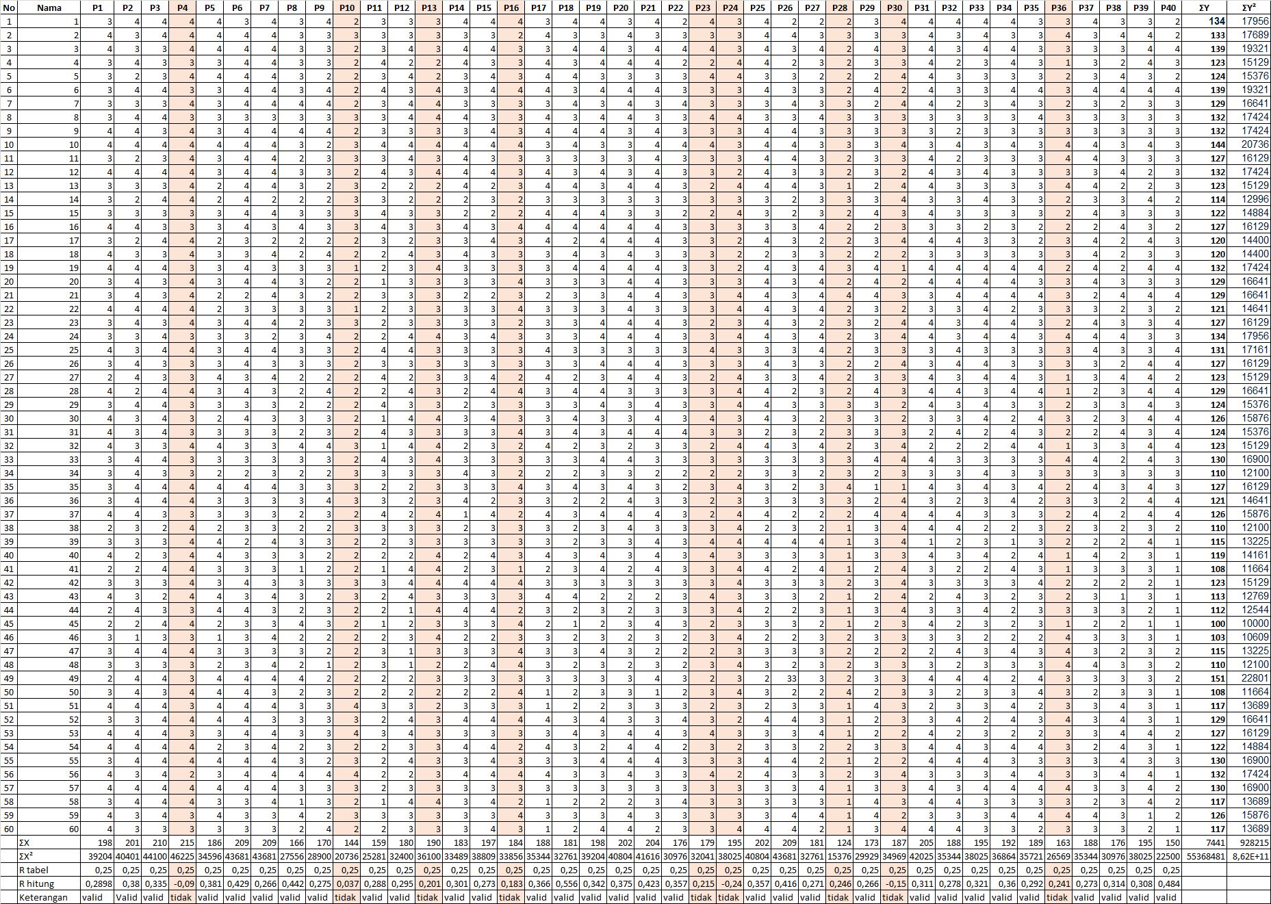
Tabulasi Data Uji Reabilitas Angket Self Awareness
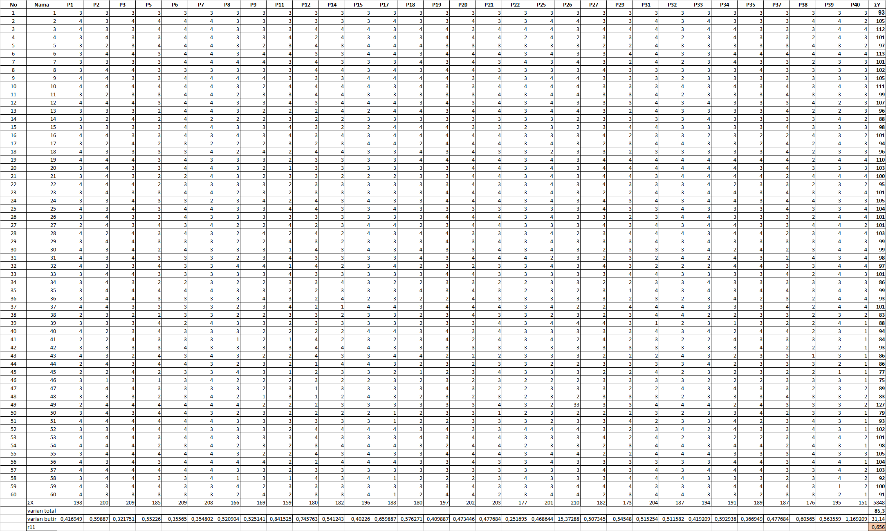

Lampiran 6. Uji Validitas dan Uji Reabilitas Angket Coping Stress
Tabulasi Data Uji Validitas Angket Coping Stress
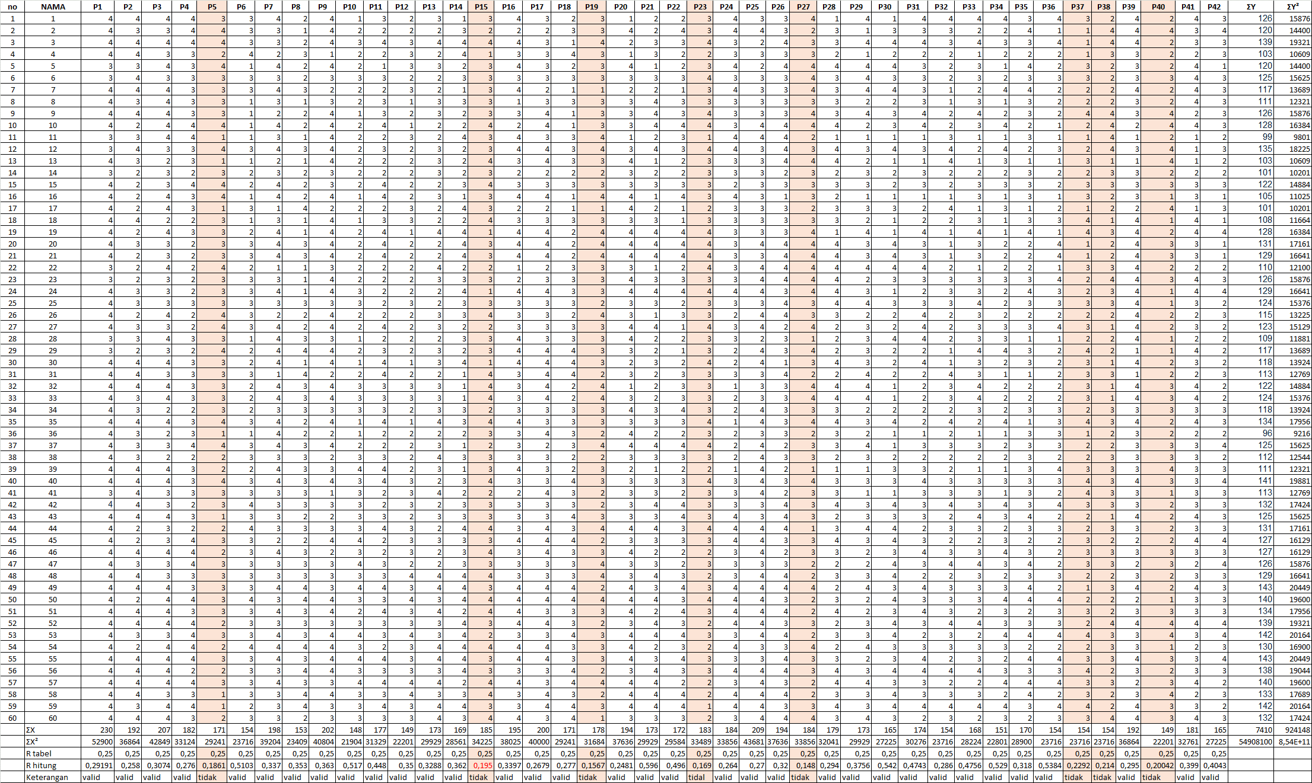
Tabulasi Uji Reabilitas Angket Coping Stress
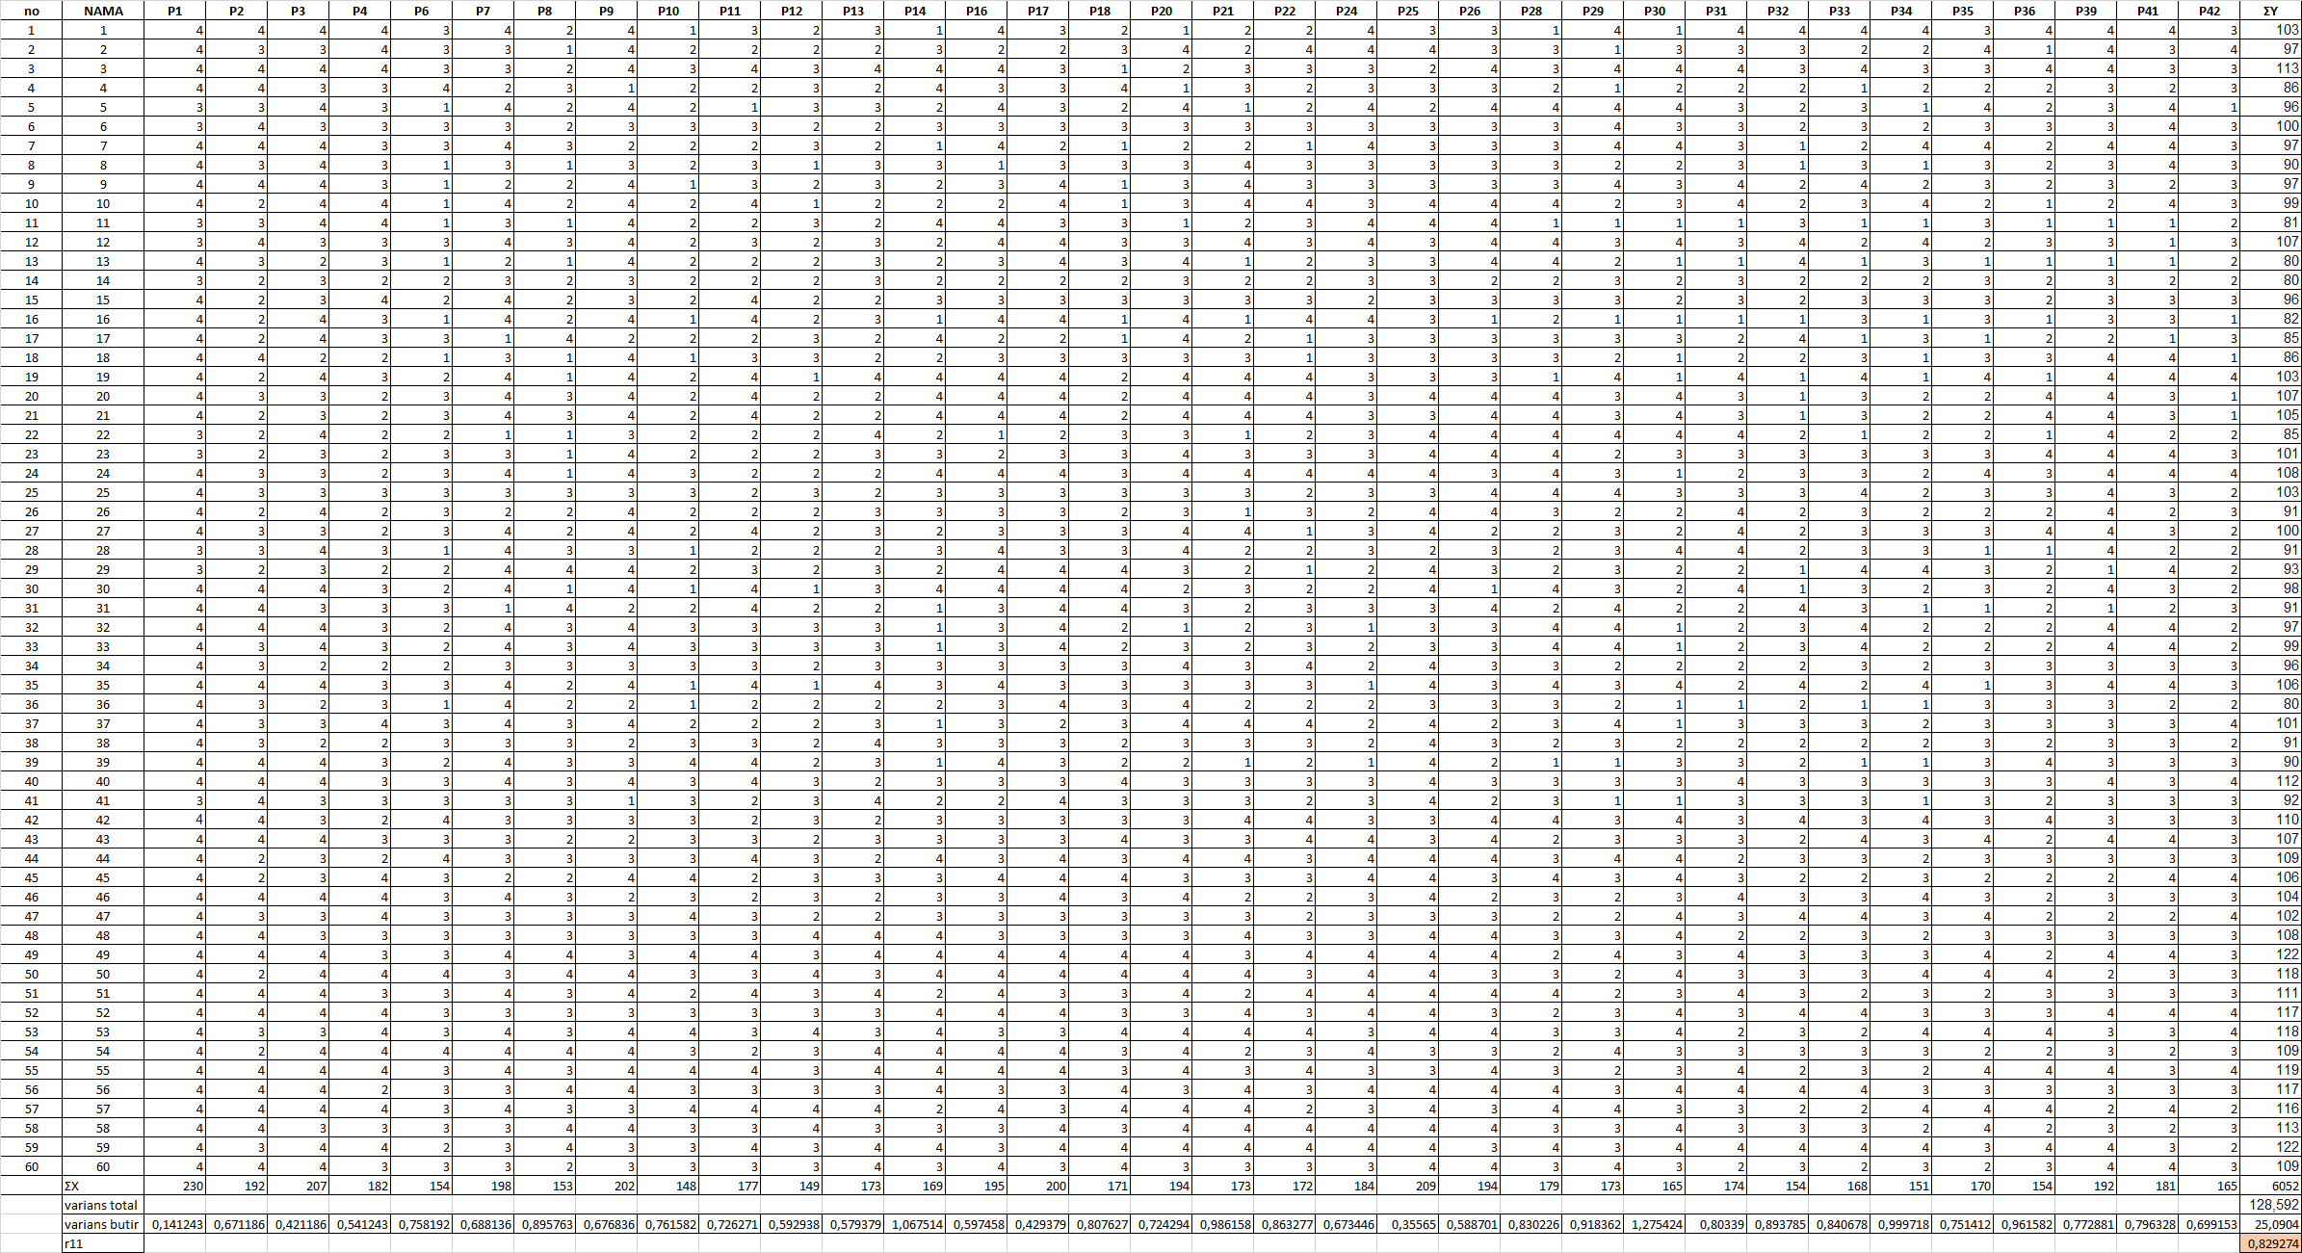

Lampiran 7. Dokumentasi Uji Validitas Angket dan Penelitian
Dokumentasi Uji Validitas

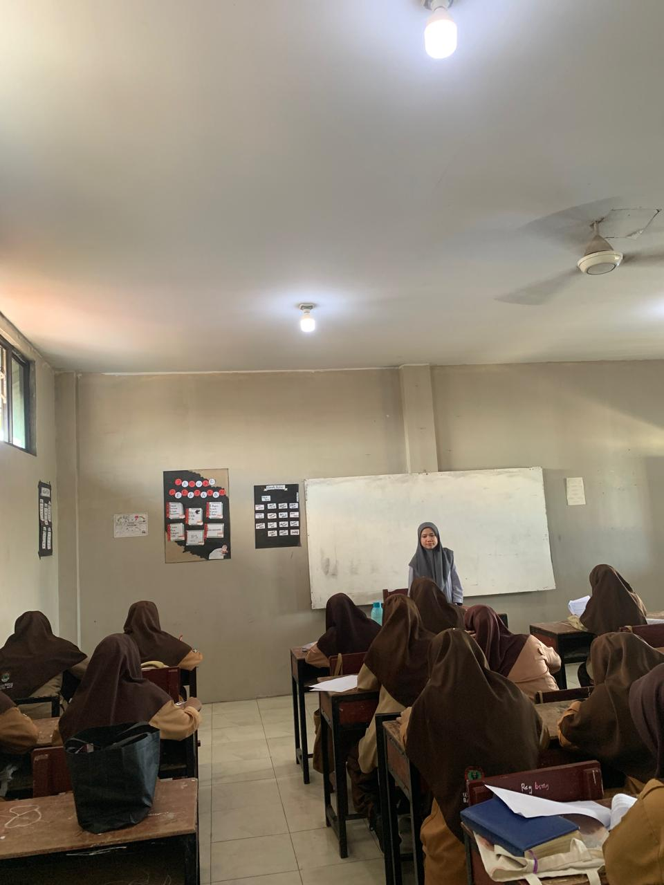
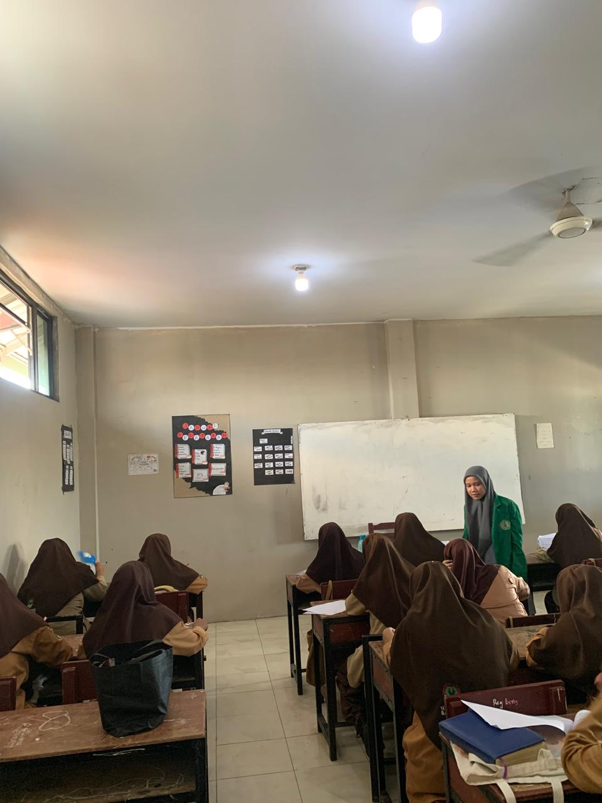

Dokumentasi Penelitian
